СОДЕРЖАНИЕ:
Введение | 3
Глава 1. Характеристика информационных систем турфирмы | 7
- Понятие и роль информационных систем в деятельности турфирмы | 7
- Задачи туризма, решаемые с помощью информационных систем турфирм | 11
- Информационные технологии поиска и бронирования туров | 17
Выводы | 20
Глава 2. Анализ корпоративных сайтов турфирм городского округа Москвы | 22
2.1. Анализ тенденций развития внутреннего и внешнего туризма в России | 22
2.2. Характеристика современных сайтов турфирм городского округа Москвы | 27
2.3. Анализ функциональных возможностей сайтов российских туристских фирм и их сравнительная характеристика | 34
Выводы | 44
Глава 3. Предложения по совершенствованию корпоративного сайта | 45
3.1. Характеристика сайта турфирмы «На чемоданах» | 45
3.2. Внедрение электронного туризма как направления совершенствования корпоративного сайта турфирмы | 49
3.3. Оценка эффективности предложенных мероприятий | 55
Выводы | 58
Заключение | 59
Список использованных источников и литературы | 63
Приложения | 68

Введение

В решении социально - экономических вопросов регионов весомое значение отведено развитию туристского сектора. Туристская индустрия оказывает непосредственное прямое и косвенное воздействие на региональную экономику.
При этом прямое влияние индустрии определяется тем, что расходы путешественников непосредственно формируют доходы туристских предприятий и региона в целом, а косвенное воздействие проявляется в генерации и увеличении спроса в отраслях и на предприятиях региона, связанных с туризмом.
Туризм становится особо значимой социально - экономической сферой развития общества, вмещающей в себя и решение экономических вопросов развития региона, и решение социальных запросов общества, таких как:
- отдых и смена видов деятельности населения при разнообразии предлагаемых видов туристских путешествий;
- поддержание занятости населения региона и роста его доходов;
- ориентация на сохранение и восстановление рекреационных функций регионов и др.
- повышение социально - культурного уровня населения;
- создание социально одобряемого способа отдыха и т.д.
Туристским предприятиям необходимо усиливать туристский потенциал за счет использования происходящей переориентации внимания потребителей и туристских потоков на внутренний туризм, в условиях, когда многие местные достопримечательности и особенности еще не полностью изучены.
В связи с этим туристские предприятия региона все теснее сталкиваются с необходимостью актуализации и преобразования своих стратегий в свете усиления ожиданий клиентов турфирм к креативности туристских продуктов и услуг, формированию туристских пакетов, которые позволят получить качественный сервис и новые яркие впечатления туриста.
Большая роль в этом принадлежит и современным информационно – коммуникативным технологиям. Ведь в начале продаж туристский продукт (услуга) является информационным продуктом, обобщающим те услуги, которые будут предоставлены клиенту, и которые он приобретает за определенную плату.
В настоящее время информационные технологии позволяют сформировать туристские продукты, учитывающие все пожелания и требования туриста и наглядно донести эту информацию до потребителя. Особыми чертами туристской сферы являются обработка значительных объемов данных и многообразие потоков информации, когда данные потоки, связующие участников туристского рынка, предназначены, в целом, для конечных пользователей (туристов).
Информационные технологии и системы связанные с туристской индустрией это особый вид технологий, который позволяет осуществлять ввод, редактирование и хранение информации о цене и условиях туров, гостиницах, учитывать статус клиентов, получать информацию о состоянии заявок. Все эти системы работают с различными типами электронных документов и финансовых потоков в туризме, а также с анкетами, списками туристов, описаниями туров, гостиниц и т.д.
Рост ценности информационных технологий в туристской индустрии определяется формируемыми ими возможностями быстрого сбора, преобразования, анализа и передачи информации в любое место и с минимальными затратами. Информационные технологии дают возможность постоянной актуализации и сохранения данных при высокой скорости операций по обмену данными, что обуславливает актуальность выбранной темы.
Целью данной работы является исследование процесса развития корпоративного информационного сайта для совершенствования работы туристского предприятия (на примере турфирмы в г. Москва).
Исходя из поставленной цели в рамках данной работы предполагается решение следующих задач:
- изучение понятия и роли информационных систем в деятельности турфирмы;
- определение задач туризма, решаемых с помощью информационных систем турфирм;
- исследование информационных технологий поиска и бронирования туров;
- анализ тенденций развития внутреннего и внешнего туризма в России;
- исследование современных сайтов турфирм городского округа Москвы;
- анализ функциональных возможностей сайтов российских туристских фирм и их сравнительная характеристика;
- исследование процесса внедрения электронного туризма как направления совершенствования корпоративного сайта турфирмы;
- оценка эффективности предложенных мероприятий.
Объектом исследования в данной работе является турфирма.
Предметом исследования в данной работе выступает корпоративный информационный сайт.
В данной работе были использованы следующие работы в области исследований информационных технологий в туризме: Абабкова Ю.Н., Араповой Л.А., Артемова А. В., Беляева Д.А., Зленко Д.Г., Максимовой Л.М., Романовой М.М., Сладких Л.С., Теодоровича Н.Н., Муравьева И.Б., Трофимова В.В., Шаховалова Н.Н., Шиляева А.А. и др.
В работе использовались федеральные законы, нормативно-правовые акты Российской Федерации, касающиеся деятельности туристических фирм, материалы научных конференций и семинаров по изучаемой тематике, материалы периодических изданий.
Научная новизна полученных результатов заключается в комплексном исследовании функциональных возможностей сайтов российских туристских фирм и их сравнительная характеристика.
Практическая значимость данной работы состоит в оценке возможностей внедрения электронного туризма как направления совершенствования корпоративного сайта турфирмы.
Структура работы представлена тремя главами. Первая глава посвящена теоретической характеристике информационных систем в туризме. Вторая глава представлена анализом корпоративных сайтов турфирм городского округа Москвы, а именно сравнением функциональных возможностей сайтов российских туристских фирм и их сравнительная характеристика. Третья глава содержит разработку предложений по совершенствованию корпоративного сайта и определение эффективности данных мероприятий.

Глава 1. Характеристика информационных систем турфирмы
  - Понятие и роль информационных систем в деятельности турфирмы

Целенаправленное развитие отрасли предполагает развитие туристской инфраструктуры, в частности посредством создания информационных систем, как инструмента информационного обеспечения ее задач. Информационная система выступают в качестве средства хранения, обработки, визуализации и распространения туристской информации.
Создание блока информационных систем – это во многом решение проблем доступности, достоверности и своевременности информации как значимого ресурса в организации.
Информация выступает в роли источника для процесса принятия решений, поскольку складывается из опыта ежедневной деятельности. Для того, чтобы этот процесс и качество самих решений были на должном уровне и отвечали требованиям сложившихся условий, обеспечение организации необходимой информацией должно соответствовать требованиям качества процесса принятия решений.
Иными словами, качество информации не должно препятствовать полноценной работе организации, а, при возможности, стимулировать дальнейшее развитие.
В последние годы особое внимание уделяется вопросу определения проблем информационного обеспечения развития туризма. Так, Л.С. Сладких среди основных проблем туризма называет отсутствие комплексного сбора и анализа статистической информации в туризме, что не позволяет достоверно проводить дальнейшую оценку. В частности, незнание реальных количественных сведений делает невозможным оценку эффективности предоставления услуг данной сферы деятельности. В его работе отражена роль информационных технологий как средства увеличения эффективности деятельности туристических компаний за счет совершенствования информационных потоков между участниками туристской индустрии.
Л.В. Максимова освещает вопрос доступности туристской информации с целью снижения информационных рисков, усовершенствования информационного обмена между различными представителями туристского рынка, а также унификации обрабатываемой информации.
Одним из решений существующих проблем является разработка совокупности систем информационного обеспечения. На текущий момент разработано множество информационных систем в той или иной мере способствующих повышению эффективности туризма. Информационные ресурсы можно рассматривать как со стороны конечных пользователей услуг (туристов), так и с позиции обеспечивающих (поддерживающих) туристскую сферу деятельности государственных органов власти. Информационная система для туристов носят в первую очередь популяризационный характер. В настоящее время функционирует национальный туристический портал (далее – НТП), который содержит информацию по более чем 12 тыс. туристским объектам и массовым событиям. НТП демонстрирует богатство и многообразие туристических районов регионов РФ.
Помимо федерального портала, представлено множество региональных систем. Кроме этого, требуются и ведутся работы по созданию информационного обеспечения, выполняющего комплектацию туристских поездок от этапа выбора гостиницы и авиаперевозчика до подбора маршрута путешествия или экскурсии.
Современные информационные системы способствуют выполнению функций планирования, прогнозирования и контроля за исполнением целей и задач. Реализация информационной системы решает проблемы организации, стандартизации и унификации подходов к выполнению задач различными структурами.
Кроме того, разработка ИС дает возможность консолидации данных различных участников туристской деятельности, что расширяет возможности мониторинга и анализа достижения целей, вследствие чего минимизируется риск коррупционной составляющей.
Для наиболее полной характеристики информационных систем, применяемых в туристической деятельности, необходимо рассмотреть систему информационных потоков и взаимосвязей, присущих данной деятельности (см. рисунок 1.1.).
Туроператор

Документ об оплате
(после оплаты)
Заявка на бронирование
(до подтверждения)
Подтверждение бронирования (до оплаты)
Сведения об оплате (после подтверждения)

Турагент

Договор-тур (до оплаты)
Условия тура

Путевка (после оплаты)
Личные данные

Турист

Рис.1.1. Структура информационных потоков в туристической деятельности
Как показывает рисунок 1.1., первым этапом в туристической деятельности является разработка туров туроператорами. Тремя субъектами в структуре информационных потоков выступают: турист, туроператор и посредник между ними – это турагент (туристическая фирма, туристическое агентство и т.д.). Турис, обращаясь к турагенту, сообщает свои личные и данные и оговариваются условия тура (сроки, стоимости, направление и т.д.). Турагент в свою очередь направляет туроператору информацию о существующей заявке на бронирование и сведения об оплате за счет турагента. То есть на данном этапе тур оплачивается турагентом. После получения всей информации и оплаты туроператором подтверждается бронирование и предоставляется документ об оплате непосредственно туристу. Турагент в свою очередь предоставляет туристу договор об оказании услуг с указанием стоимости и после оплаты выдает путевку.
Таким образом, процесс информационного обмена достаточно сложный и комплексный, на каждом из этапов возникают различные проблемы информационного обеспечения.
Помимо решения проблем информационного обеспечения и обмена, информационные системы могут быть применимы в качестве инструмента для оценки эффективности туристской сферы в целом. Само по себе создание специализированной информационной системы не является решением всех проблем информационного обеспечения. Информационная система вооружает управленческий персонал новыми средствами и технологиями.
Информационная система становится основополагающим фактором развития только в том случае, когда она эффективна.
Эффективность информационной системы напрямую определяет эффективность для организации. Под эффективностью будем понимать способность системы в процессе ее функционирования производить эффект.
1.2. Задачи туризма, решаемые с помощью информационных систем турфирм
В современной России сфера социокультурного сервиса, и в особенности туризма, является одной из наиболее перспективных. Причин тому несколько: в первую очередь это возрождение ещё советского туристического наследия – курортов Крыма и Кавказа, во-вторых, попытка отечественных игроков туристического бизнеса привлечь внимание потенциальных клиентов к ещё неизвестным или малознакомым туристическим объектам.
Такая попытка предложить альтернативные варианты отдыха, сопоставимые в цене с зарубежными аналогами, но не уступающими им в качестве сервиса является следствием нескольких факторов. Один из них – это санкции, применённые к России и как следствие – отсутствие желания и возможности у части населения посещать иностранные курорты.
Второй фактор – попытка участников туристического бизнеса расширить клиентскую базу за счет привлечения той части населения, которая является неактивной в туристическом смысле. Неактивность обусловлена рядом факторов: отсутствием должного сервиса в отечественном сегменте, дороговизной в западном, длительной и трудной в освоении процедурой оформления документов в целом.
В современном мире информационные технологии являются неотъемлемой частью любой сферы человеческой жизни: медицина, образование, промышленность. Не является исключением и сфера социокультурного сервиса и туризма.
Использование информационных технологий избавляют работника от выполнения рутинных операций по документообороту (оформление договоров, планов, отчетов и т.д.); позволяет в короткие сроки передавать и обрабатывать большие объёмы информации, формировать базы данных (клиентские, партнерские, финансовые и т.п.); помогает дать клиенту наглядное представление о потенциальном месте отдыха благодаря организации виртуальных туров; упрощает процедуры бронирования и резервирования билетов и номеров в отелях с помощью автоматизированных систем; облегчает и ускоряет процесс подбора оптимального тура и многое другое.
Использование персональных компьютеров в деятельности туристских предприятий имеет значительно больший эффект в случае объединения всех компьютеров в локальную сеть. Использование сетевых решений дает возможность создавать несколько взаимосвязанных рабочих мест, что, в свою очередь, позволяет распределить базу данных предприятия между различными пользователями (рабочими местами). Таким образом организовать более полное накопление данных в базе данных предприятия, обеспечить их распределение между пользователями (рабочими местами), есть возможность организовать так называемый электронный документооборот, что позволяет создать «безбумажный» офис.
Таким образом, необходимость владения информационными технологиями специалистом в области туризма очевидна.
Процесс подготовки будущих специалистов данной отрасли информационным технологиям должен быть комплексным и по возможности всеобъемлющим. Вот некоторые из аспектов, которые на наш взгляд являются достойными внимания:
- Знакомство с программами по автоматизации работы туристических предприятий («Само-тур», «Турбо-тур», «Аист», «TurWin» и ряд других), опыт работы с пакетами офисных программ.
- Общие сведения о сети Internet. Принципы и организация сети Internet. Службы Internet: электронная почта, world wide web, файловые архивы, служба новостей, RSS, видеоконференции, Realaudio и Video, другие службы.
- Знакомство с основами web-дизайна и программ обработки изображений, графических редакторов.
- Обучение использованию информационных систем, предназначенных для совместного процесса создания, редактирования и управления контентом (CMS-системы).
Овладение будущим специалистом в сфере туризма перечисленными выше технологиями, позволит ему стать высококвалифицированным работником, готовым к работе в современных условиях.
Интернет способен предоставить туристическому предприятию широкие возможности, сориентировав рекламное обращение на нужную целевую аудиторию. Одно из основных его преимуществ – чрезвычайно быстрая обратная связь с потребителями рекламной информации. Оно позволяет гибко изменять всю стратегию рекламной кампании непосредственно во время ее проведения.
На современном этапе развития большинство туристов для получения информации о турпродукте и условиях его приобретения обращаются, прежде всего, к поисковым системам Интернета, а также к официальным сайтам предприятий индустрии туризма (турфирмы, гостиницы, отели или базы отдыха, развлекательные центр и т.п.). Из этого следует, что на сегодняшний день Интернет-реклама турфирмы является, по мнению многих специалистов, одним из самых эффективных инструментов привлечения клиентов в туристическую компанию. Это происходит из-за того, что более 60% клиентов предпочитают искать информацию о предстоящем отдыхе в Интернете.
Существует шесть способов (видов) продвижения туристической фирмы в сети Интернет, среди них:
1) Корпоративный веб-сайт турфирмы.
2) Продвижение компании в социальных сетях:
а) создание групп в социальных сетях и на форумах;
б) создание блогов и мини-блогов, реклама на форумах
3) Медийная реклама.
4) Баннерная реклама.
5) Медийно-контекстная реклама на Яндексе.
6) Поисково-контекстная реклама.
Рассмотрение способов продвижения туристической фирмы в сети Интернет и анализ способов продвижения крупнейшими туристическими фирмами своего продукта с помощью Интернет показали, что общей технологии продвижения своих услуг ни одна компания не имеет. Ни одна компания не использует все способы в комплексе, но это не мешает им получать хорошую прибыль и лидировать на туристическом рынке.
Использование комплекса информационных технологий предполагает внимание всем составляющим, которые воздействуют на потребителя:
1) При создании и продвижении сайта необходимо чтобы главная страница заинтересовала пользователя, и он остался на сайте, она должна удовлетворять следующим правилам: для новых клиентов на первой странице размещают слоган или небольшое пояснение, чем занимается фирма, чтобы пользователь понял, какую выгоду он может получить от посещения сайта; выделяют наиболее важные темы сайта, чтобы посетитель увидел основные направления деятельности фирмы и услуги, которыми может воспользоваться; помещают форму поиска, для облегчения ориентации на сайте; приводят примеры одного или нескольких лучших туров или услуг; названия ссылок и разделов начинают с ключевого слова, т.к. посетители просматривают страницы, пытаясь найти на ней элементы, отвечающие их интересам. Для турфирм следует на первой странице указать телефон и адрес офиса, так как для клиента важно, где находится фирма территориально.
Необходимо после интеграции системы управления с сайтом публиковать новости, редактировать тексты и размещать графику, создавать новые страницы, разделы.
2) При продвижении компании в социальных сетях нужно помнить, что создание специальной группы турфирмы может заменить собственный сайт – сообщать о новых предложениях, информировать о горящих турах, принимать заявки и многое другое – можно прямо из группы в социальной сети. Однако, совсем забывать о роли собственного корпоративного сайта нельзя. В своих блогах следует подробно описывать туры и путешествия, повышать интерес целевой аудитории к туризму в целом, а в мини-блогах оповещать о новостях компании. При рекламе турфирмы в форумах важно понимать её специфику, а именно, что реклама туров в таком формате позволяет подробно рассказать обо всех преимуществах того или иного путешествия, при этом уровень доверия к такой информации может быть очень высоким, так как она подается в форме рассказа или совета от бывалого путешественника.
3) Используя медийную рекламу, туристическим компаниям стоит учитывать, что если стоит задача продвижения продукции массового потребления, а рекламируемую торговую марку требуется закрепить на рынке и занять лидирующие позиции, то для размещения баннерной рекламы стоит выбирать тематические площадки с массовым охватом, чаще всего, это главные страницы основных поисковых систем: Яндекс, Гугл, Мейл.ру, это могут быть и популярные информационные порталы, раскрученные социальные сети, а если требуется продвижение продукта, пользующегося спросом только у определенной группы пользователей сайтов, следует максимально сконцентрироваться на тематических веб-площадках с присутствием нужной целевой аудитории.
4) При организации баннерной рекламы следует воспользоваться классическим способом баннерной рекламы и располагать свои баннеры в службах баннерной рекламы, объединяющих большое количество посещаемых сайтов в единую баннерную сеть и с помощью специальных программ показывающих баннеры заказчиков на страницах этих ресурсов. Также важно правильно выбрать вид баннера, а выбор площадок для размещения баннеров турфирмы нужно начинать задолго до изготовления, следует хорошо понимать, кто именно является целевой аудиторией ресурса. Помимо этого, нужно обладать сведениями о том, какие интересы имеет аудитория, какие порталы она посещает и какой информацией там интересуется.
5) Использование медийно-контекстной рекламы на Яндексе обладает рядом преимуществ, так как сочетает в себе элементы и преимущества как медийной, так и контекстной рекламы. Показы медийно-контекстного баннера необходимо проводить таким образом, чтобы охватить максимальное количество пользователей, интересующих данной тематикой.
6) Необходимо оценивать потенциал контекстной рекламы туристических услуг, просматривая статистику запросов пользователей к поисковой системе. Контекстная реклама идеально подходит для рекламы горящих туров и специальных предложений.
Стоит отметить, что в условиях жесткой конкуренции на туристическом рынке единственное, чем действительно могут оперировать туристические агентства – это предоставление высокого уровня обслуживания, который может достигаться благодаря оперативному и качественному сервису, информационным технологиям и маркетинговой политике, в особенности правильно разработанной рекламной компании в сети Интернет. Некоторые дальновидные руководители начали рассматривать Интернет и информационные технологии как средство привлечения клиентов уже давно. Ведь при правильном применении технологий не только повышается производительность труда работников, но и оказывается влияние на размер прибыли фирмы. Каждой компании следует использовать в своей работе выгодные компьютерные программы. Но при этом необходимо учитывать, что каждая компания имеет свои особенности: стратегию развития, систему управления и многое другое. Поэтому программное обеспечение должно применяться с учетом всех специфических факторов компании.

1.3.Информационные технологии поиска и бронирования туров

Информационно-поисковая система – это прикладная компьютерная среда для обработки, хранения, сортировки, фильтрации и поиска больших массивов структурированной информации. Каждая ИПС предназначена для решения определенного класса задач, для которых характерен свой набор объектов и их признаков.
Современные информационные технологии основаны на использовании компьютеров, объединенных в локальные, региональные или глобальные компьютерные сети для генерации, сбора, обмена и хранения коммерческой информации. В нашем случае речь идёт о туристических информационно-поисковых системах.
Проведем анализ вопроса с помощью статистических данных пользователей сети русскоязычного сегмента Интернет. Воспользуемся статистикой сервиса LiveInternet: (http://www.liveinternet.ru/rating/#period=month;geo=ru;просмотрено), на сегодня ведущий сервис статистики Интернет ресурсов, предоставляющий наиболее качественные инструменты сбора, обработки и последующего анализа данных посещаемости Интернет-ресурсов. Широкий спектр возможностей обработки данных, графическое отображение результатов и удобный интерфейс, заслужили признание профессионалов.
В фокусе рассмотрения ТОП-100 ресурсов туристической направленности Рунета (категория «Путешествия») по показателям посещаемости более 100000 /месяц. Проведя классификацию рейтинга, увидим следующие укрупненные группы «Заказ жд/авиа билетов», «Бронирование/обзор отелей и отзывы туристов о них», «Туристическая компания/магазин туров», «Справочники/гиды», «Сообщества путешественников/Попутчики».
Как видно, в списке отсутствуют разработанные поисковые сервисы, в основе которых возможности сбора информации из различных источников для поиска и выбора туров среди крупнейших туроператоров. Выявление этих причин выходит за рамки нашего обзора, поэтому возместим пробел и отметим наиболее популярные из них.
Основанная в 2009 году (http://ruspo.ru) поисковая система RUSPO совершила переворот в туристическом бизнесе, кардинально упростив работу турагентств и конечных туристов по подбору актуальных и наиболее выгодных предложений от туроператоров. Благодаря данной системе сотни туроператоров могут быть уверены, что все предложенные ими туры будут замечены и рассмотрены. В настоящее время RUSPO является проектом, предлагающим свои услуги туроператорам, турагентствам и туристам. Благодаря функциональным модулям поиска все актуальные туры со всей необходимой информацией могут отображаться не только на сайте, но и на сайтах турагентств-партнёров. Потенциальные туристы изучают отель, детали перелёта, узнают размер топливного сбора и в несколько кликов бронируют подходящий им тур. Благодаря простоте и доступности поиска даже небольшие туроператоры имеют возможность напрямую продавать свои туры. Для туристических агентств главным приоритетом является актуальность отображаемых предложений. Именно поэтому сервис RUSPO раз в 10 минут обращается напрямую к серверам туроператоров и отображает все существующие на данный момент предложения.
Туристический поисковый сервис ТурИндекс (http://www.tourindex.ru) работает как с туроператорами, так и с туристами, предоставляя им возможность пользоваться огромным объемом информации. Системой ТурИндекс может пользоваться любое количество человек одновременно, а использование фильтров по отелям, ценам на проживание в отелях, туроператорам, датам предполагаемых заездов, срокам пребывания и количеству человек в номере гарантирует высокое качество обслуживания клиентов.
Новый онлайн-сервис от компании «Яндекс» (https://travel.yandex.ru/) позволяет подобрать тур по множеству разных параметров и сравнить цену тура со стоимостью самостоятельной поездки. Выбрав направление, пользователь может отсортировать предложения по отелю типу пляжа, типу питания, наличию бесплатного Wi-Fi и т.п. «Яндекс.Путешествия» сотрудничают с такими компаниями, как TezTour, Pegast, TUI, NatalieTours, Intourist, Brisco и др. Доступны подробные описания отелей с фотографиями и отзывами других путешественников. Кроме того, на сервисе действует технология персонализации, которая учитывает интересы пользователя по тем или иным направлениям. Выбрав тур, можно купить его онлайн или в офисе турагентства.
В настоящее время, все большая часть туристов предпочитает самостоятельно составлять туры, но информационно-поисковые системы дают новые импульсы в развитии туристической отрасли:
- поиск ведётся среди актуальных предложений по крупным туроператорам по заданным пользователем параметрам;
- для посетителей доступен просмотр рейсов по туру, полная калькуляция тура со всеми дополнительными сборами: за топливо, бизнес-класс, визу и проч.;
- в поиске тура с картой турист может изучить отели, экскурсии, интересные места, получая полную информацию о заинтересовавшем городе/стране;
- имеется возможность посмотреть описание отеля, его фотографии, рейтинг, отзывы;
- возможность поиска горячих туров.
Это далеко не все возможности туристских информационно-поисковых систем, но и этот перечень уже внушает уважение своей функциональностью. Особенно эти системы удобны тем, что можно сравнивать цены и условия проживания у туроператора и составленного самостоятельно тура. Также за этими системами стоит будущее, ведь не у каждого человека есть возможности добраться до турагентства, чтобы узнать цены или заказать тур. Также в этих поисковых системах присутствуют только проверенные и официально зарегистрированные туроператоры, гарантирующие надёжность своих услуг.

Выводы
Информационные системы в туризме – необходимость, обусловленная развитием технологий в обществе. Конкурентоспособность индустрии нельзя представить без применения современных технологий информационного обмена, информационная система – фактор, определяющий перспективы развития индустрии. Применение различных систем позволило достичь существенных позитивных изменений туризма. Внедрение информационной системы позволяет достичь прозрачности, однозначности в процессе обработки информации, минимизируется асимметрия информации между различными участниками туристской сферы деятельности. Для достижения максимального эффекта от внедрения разрозненного блока информационных систем требуется систематизация существующих проектных решений.
Таким образом, современная интернет-индустрия предлагает сервис, который доступен с любого устройства, практически в любой точки пространства и в любое время: несколько кликов – и ваш запрос отправлен туроператору.

Глава 2. Анализ корпоративных сайтов турфирм городского округа Москвы
2.1. Анализ тенденций развития внутреннего и внешнего туризма в России

В настоящее время внутренний туризм в России – перспективно развивающее направления туризма. С каждым днем все большее количество россиян заинтересованы в путешествиях внутри родной страны. По статистическим данным Ростуризма внутренний турпоток по итогам 2016 г. вырос на 20% по сравнению с 2015 г. и составил 50 миллион поездок внутри страны. В 2016 году по данным Ростуризма доля внутреннего туризма в России впервые достигла 22 процента. Больше всего российских и иностранных туристов зафиксировано в Москве, Санкт-Петербурге, Сочи.
В стране большое количество привлекательных и интересных мест с туристической точки зрения для каждого целевого сегмента путешественников. В России находится множество объектов природы, в том числе уникальных. Девять из них включены в список объектов Всемирного наследия ЮНЕСКО. В стране активно развиваются практически все виды туризма, которые ориентированы на удовлетворение самых разнообразных потребностей туристов.
Чем сопровождается интерес к внутренним направлениям помимо богатого туристического потенциала страны? Затрудненное экономическое положение в стране, непонятная ситуация на валютном рынке, сопровождающаяся скачками доллара и евро, а также зарубежные политические факторы вызывают опасения у потенциальных туристов с выездом за переделы страны.
Таким образом, можно сделать вывод, что интерес россиян к внутреннему туризму пока что имеет во многом искусственную направленность, то есть вызван внешними факторами. Но, к сожалению, разбалованный зарубежным гостеприимством российский турист не всегда остается удовлетворенным качеством оказываемых услуг. Туристическая инфраструктура в России и уровень оказываемых услуг и сервиса сильно отстает от зарубежных конкурентов. Несмотря на все проблемы, страна имеет большое количество регионов, в которых имеется огромный туристический потенциал для развития, совершенствования и доведения до должного мирового уровня туристской инфраструктуры и туристических маршрутов.
Каждый регион, так или иначе, заинтересован в притоке туристов. Развитие туризма в регионах позволяет увеличить доход в казну индустрии гостеприимства страны в целом, дает толчок развитию малого бизнеса в регионе и способствует созданию новых рабочих мест, а поступающие инвестиции на развитие региона способствуют поднятию уровня жизни его населения. Выявление особых преимуществ и уникальных черт региона поможет в планировании развития туристической привлекательности.
В России, в соответствии с Федеральным законом от 24 ноября 1996 г. № 132-Ф3 «Об основах туристкой деятельности в Российской Федерации», введены базовые принципы политики государства в указанном секторе экономики, а именно: обеспечение гражданского права на отдых и свободное передвижение по городу; экскурсионная программа на закрытые для простого посещения объекты, а так же лояльное отношение муниципальных властей к туристам; установление законодательных основ, нацеленных на организацию единого туристского рынка; рациональное использование туристических ресурсов.
В соответствии с федеральным законом сформулировано следующее понятие «туризма». Туризм - временные выезды (путешествия) в рамках страны проживания, либо за рубеж граждан Российской Федерации, иностранцев и лиц без гражданства с места регулярного проживания (ПМЖ) в развлекательно-познавательных, спортивных, религиозных и каких бы то ни было целях, не связанных с карьерой и профессией (это уже не туризм, а командировка).
Вследствие того, что туризм основан на использовании местных туристских ресурсов, приносящих региону или государству более-менее стабильный доход, важнейшей его целью является предоставление качественных услуг туристам и гостям страны, а также плановое развитие туристкой индустрии.
Стоит сказать, что потенциал России для развития внутреннего и въездного туризма сложно недооценить. Богатейшее природное и культурно-историческое наследие страны дает возможность предоставления всех видов туризма и активного отдыха: рекреационный туризм (основные аспекты которого отдых и развлечения), лечебно-оздоровительный, культурно-познавательный (в состав которого входят религиозный, паломнический, научный, образовательный и т. д.), деловой, экстремальный, спортивный, экологический, сельский и т. п.
Важно заметить, что туристский потенциал нашей страны, к большому сожалению, используется далеко не в полной мере. Подавляющим фактором развития как внутреннего, так и въездного туризма, является неразвитая инфраструктура, отсутствие благоприятного инвестиционного климата, низкое качество предоставления туристских услуг в связи с недостатком профильных специалистов, отсутствие положительного имиджа в позиционировании Российской Федерации как туристской державы на международном рынке, что оказывает негативное влияние на рейтинговые показатели страны.
Россия только начинает свой путь в развитии туризма. Ещё недавно наши территории весь мир знал как СССР, и на международной арене туристических услуг мы активного участия не принимали из-за относительно закрытости границ государства. Сейчас же нам требуется большое вливание инвестиций муниципального и частного характера.
Особенно ясно это становится при просмотре результатов исследований, представленных на всемирном экономическом форуме в 2009 г. Россия на 59-м месте из 133 стран по конкурентоспособности на туристической арене. Качество дорог оставляет желать лучшего - 104-е место. Гостиничный бизнес не достиг желаемого уровня - 85-е место по числу мест в гостиницах и 115-е по ценовой доступности проживания, 108-е по открытости для туризма. Маркетинг находится в ещё более плачевном состоянии, по эффективности его в туризме страна занимает 122-ю позицию. По вопросу толерантности жителей к иностранцам страна отнесена на 131-е место.
Туризм развивается под воздействием ряда факторов внешней среды, которые оказывают сильное влияние на динамику российского туристского рынка: экономическая и социально-демографическая ситуация в стране и в мире, политико-правовые, научно-технические, культурные, природные факторы, сезонность. Особенность их воздействия состоит в том, что предприятия туристской индустрии не могут повлиять на характер и содержание этих факторов, но должны учитывать их и приспосабливаться к внешним изменениям.
Кроме того, выделяется группа внутриотраслевых факторов: развитие инфраструктуры (предприятий транспорта, размещения, общественного питания, систем дистрибуции, коммуникации), совершенствование турпродукта и повышение качества обслуживания туристов, факторы трудовых ресурсов и весь комплекс маркетинговых факторов.
Серьезные изменения в российском туризме начались еще в 2014 г. под влиянием экономических и политических факторов. Банкротство крупных туроператоров, угроза терроризма и безопасности для российских туристов и, как следствие, запрет на продажу туров на самых массовых зарубежных направлениях Турция и Египет, падение курса национальной валюты в декабре 2015 г., – влияние этих факторов привело к сокращению спроса на выездной туризм, по данным Росстата, на 31,2 %.
Вместе с тем кризисная ситуация на направлениях выездного туризма открыла возможности для развития внутреннего и въездного туризма за счет упрощения доступа к инвестициям в туристскую инфраструктуру, увеличения въездного туристского потока и притока иностранного капитала в страну.
Генеральный секретарь UNWTO Талеб Рифаи озвучил прогноз, согласно которому Россия может стать одним из ведущих направлений внешнего и внутреннего туризма. Такая стратегическая цель определена Федеральной целевой программой по развитию внутреннего и внешнего туризма в Российской Федерации. В интересах достижения этой цели Ростуризм обеспечил разработку и принятие закона "О внесении изменений в отдельные законодательные акты Российской Федерации в целях усиления ответственности участников туристского рынка и повышения уровня правовой защиты туристов».
В рамках реализации ФЦП, по данным Ростуризма, к концу 2016 года построено более 80 объектов туристской инфраструктуры, из которых 55 введены в эксплуатацию, 21 объект находится на стадии ввода в эксплуатацию, а 78 – находятся на стадии строительства.
За последние два года произошли серьезные структурные изменения в отрасли: на внутренний рынок вышли крупные туроператоры, которые прежде специализировались на выездном туризме, а сейчас сформировали качественные пакетные туры по внутренним направлениям, предложив, в том числе, бюджетные туры с трансфером по железной дороге. Это позволило существенно снизить стоимость отдыха в нашей стране

2.2. Характеристика современных сайтов турфирм городского округа Москвы
Для проведения сравнительного анализа сайтов турфирм городского округа Москвы была произведена случайная выборка фирм, перечень которых представлен в таблице 2.1.
Таблица 2.1.
Турфирмы для анализа
Наименование | Адрес | Сайт
Турфирма «PEGAS Touristik» | Одинцово, Можайское шоссе, 71, | https://pegast.ru
Туристическая фирма «На чемоданах» | г. Москва, ул. Ольховcкая д. 45, стр. 1, офис 12 | http://www.nachemodanax.ru
Туристическая компания «Илиан тур» | Подольск, Комсомольская улица, 1 | http://iliantour.ru
Туристическая фирма «Времена года» | г. Орехово-Зуево, бул. Центральный, 6 | http://www.vg-travels.ru
Туристическое агентство «Гео Тур» | г. Мытищи, Новомытищинский просп., 19 | http://geo-tur.com

Первой и одной из важнейших характеристик корпоративного сайта является его оформление – дизайн, который включает уместные насыщенные, яркие цвета, которые располагают к получению новых впечатлений и экзотическому отдыху, а так же расположение панелей управления сайтом. При этом, необходимо отметить, что повышенная яркость оформления корпоративного сайта до уровня «ядовитый» является так же не совсем уместным.
Рассмотрим оформление главной страницы корпоративного сайта каждой из представленных турфирм – то есть то, что первым видят посетители сайта или потенциальные клиенты.
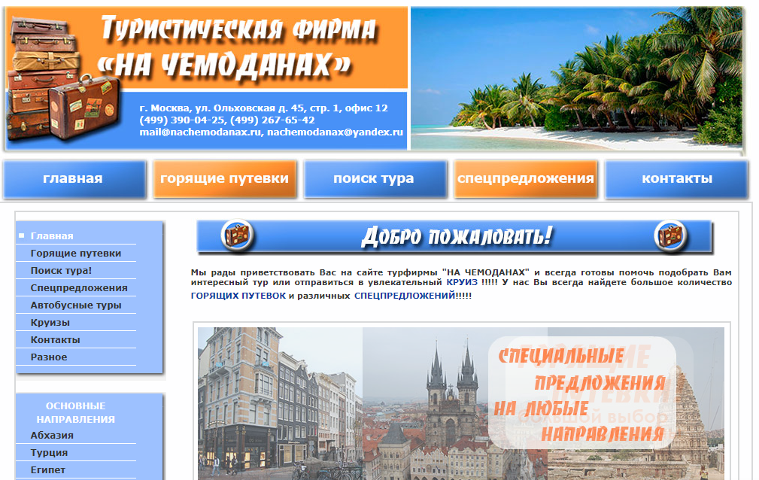
Рис. 2.1. Главная страница корпоративного сайта турфирмы «На чемоданах»
Как показывает рисунок 2.1., главная страница корпоративного сайта турфирмы «На чемоданах» оформлена ярко и в то же время используется спокойные оттенки цветового сочетания синего и оранжевого цвета. Выбранные цвета отражают настроение и тематику данной фирмы и предлагаемых услуг.
Верхняя часть сайта занимает эмблема турфирмы с указанием названия, а так же контактные данные - номера телефонов и адрес офиса.
Преимуществом данного страницы сайта является возможность перехода сразу на самые интересующие разделы для клиента: «Горящие путевки», «Поиск тура», «Спецпредложения», «Контакты». Так же преимуществом является приветственное сообщение для потенциальных клиентов фирмы.
Так же стоит отметить, что на главной странице сайта изображать чемодан так же оранжевого цвета, что еще раз напоминает гостю сайта о названии турфирмы.
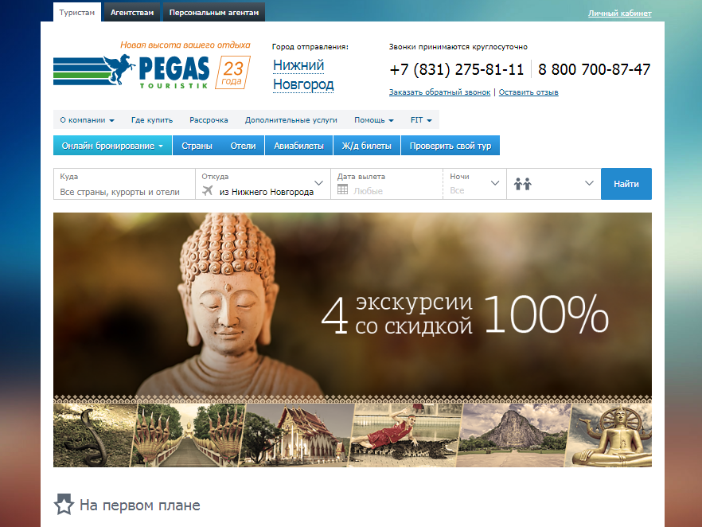
Рис. 2.2. Главная страница корпоративного сайта турфирмы «PEGAS Touristik»
Рисунок 2.2. содержит оформление главной страницы корпоративного сайта турфирмы «PEGAS Touristik». Сайт оформлен в сочетании цветов: голубого и коричневого как сочетания цвета моря и песка, что сразу же ассоциируется с отдыхом. Необходимо отметить, что темно синий цвет, присутствующий в оформлении не совсем применим к данному сайта и относится к разряду «холодных цветов». Так же верхняя панель сайта содержит эмблему турфирмы и контактные данные. Для удобства панель поиска располагается на главной странице, что позволяет клиенту сразу ввести дату и предполагаемое место отдыха и получить результат, при этом не открывая каких-либо дополнительных вкладок.
Ниже представлены действующие акции, которые предлагает турфирма «PEGAS Touristik» и так же предлагаемые разработанные туры по различным направлениям: Тайланд, Турция – наиболее популярные направления для поиска туров.
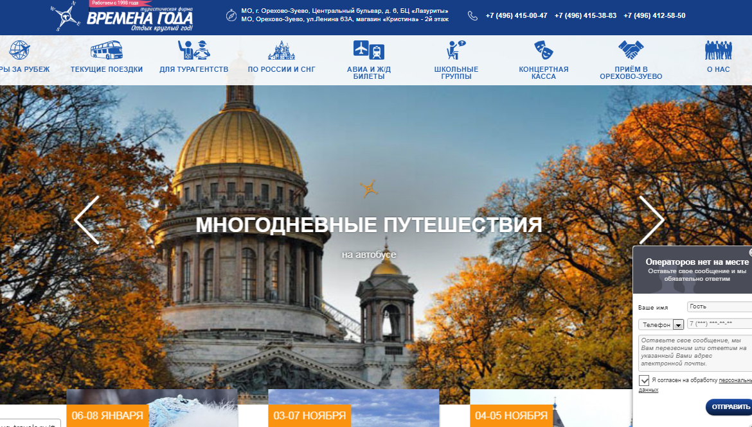
Рис. 2.3. Главная страница корпоративного сайта турфирмы «Времена года»
Главная страница корпоративного сайта турфирмы «Времена года», изображенная на рисунке 2.3., оформлена в более темном тоне – синем в сочетании с белым. Так же по аналогии с ранее описанными сайтами турфирм, сайт «Времена года» содержит эмблему, которая, на мой взгляд, никак не отражает сферу деятельности компании. Верхняя часть сайта содержит номер телефон для обращения клиента.
Панель корпоративного сайта представлена значками, которые позволяют легко ориентироваться на сайте. Преимуществом данного сайта является расположение выплывающей формы для обращения потенциального клиента. Данная форма требует заполнения имени и номера телефона, а так же согласия на совершения звонка и обработку персональных данных. Так же данная форма содержит поле для сообщения, в котором клиент может незамедлительно обратиться к представителям турфирмы с интересующим вопросом или просьбой.
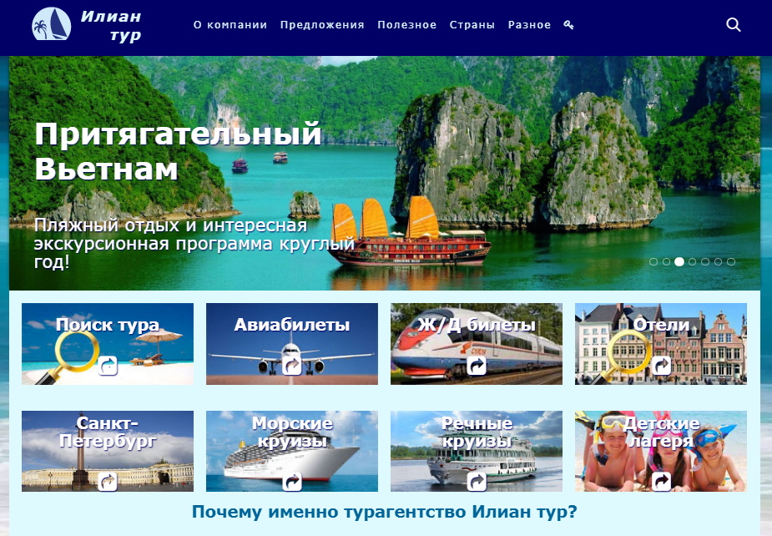
Рис. 2.4. Главная страница корпоративного сайта турфирмы «Илиан тур»
По аналогии с предыдущим сайтом турфирмы «Времена года», сайт турфирмы «Илиан тур» оформлен в темно-синем цвете с размещением эмблемы фирмы, оформленной в белом цвете. Недостатком главной страницы сайта турфирмы является отсутствие каких-либо контактных данных. Так же верхняя панель представлена всего пятью разделами меню управления сайта: «О компании», «Предложения», «Полезное», «Страны», «Разное». На наш взгляд, названия разделов не отражают данных, которые можно получить с помощью него.
Ниже приведена панель, на которой размещены переходы в разделы: «Поиск тура», «Авиабилеты», «Ж/д билеты», «Отели» и др.
Фоном главной страницы сайта служит яркая картинка с определенной тематикой и размещенный текст рекламы определенного тура.
Анализируя главную страницу корпоративного сайта турфирмы «Илиан тур», можно сделать вывод, что верхняя панель сайта содержит лишние разделы меню, которые не содержат важной информации и могут привести в заблуждение гостя сайта, обратившегося для поиска тура.
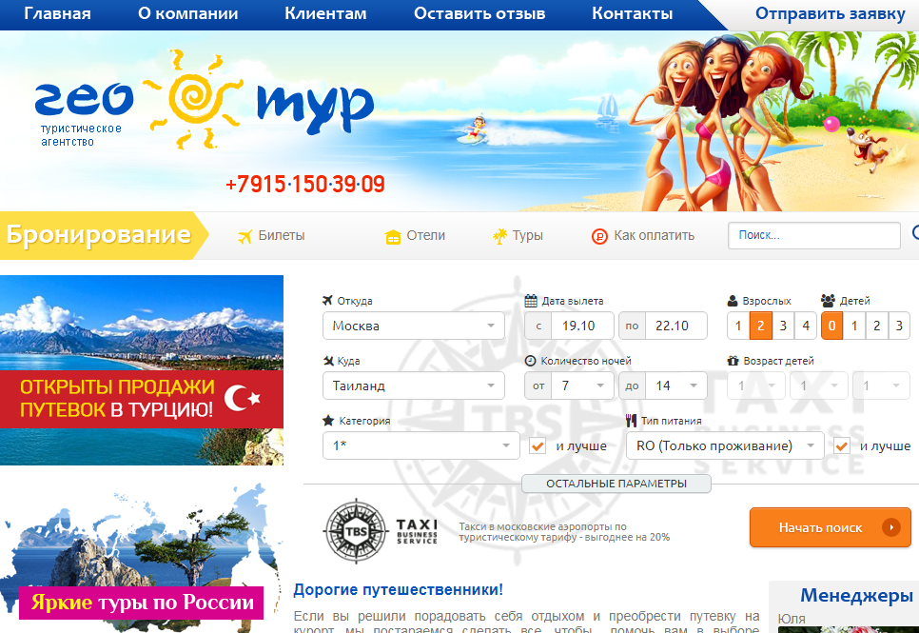
Рис. 2.5. Главная страница корпоративного сайта турфирмы «Гео Тур»
Рисунок 2.5. содержит изображение главной страницы корпоративного сайта турфирмы «Гео Тур», которая оформлена в ярких цветах, содержит фоновую заставку на верхней панели по тематике отдыха. Так же верхняя панель содержит эмблему и контактные данные. Положительным моментом в оформлении главной страницы сайта является возможность сразу же приступить к поиску необходимого тура, то есть открытая форма для заполнения необходимых данных. Слева представлена реклама уже действующих туров.
Информационные разделы меню разделены на 2 части: верхняя часть содержит разделы, касающиеся непосредственно деятельности компании: «О компании», «Клиентам», «Оставить отзыв», «Контакты». Нижняя часть меню направлена на работу на сайте по обращению за покупкой и бронированием тура: «Бронирование», «Билеты», «Отели», «Туры», «Как оплатить».
Таким образом, в дизайне корпоративного сайта туристической фирмы очень важна визуальная привлекательность и необычность.
При поиске тура человек подсознательно ищет нечто необычное, и дизайн будет наглядно свидетельствовать, что он попал по нужному адресу. Отличным решением здесь будет flash-анимация, которая должна быть выполнена качественно и сочетаться с простым текстом на странице. Это поможет и в формировании положительного впечатления у целевой аудитории, и в продвижении корпоративного сайта в поисковых системах.
Не забываем и про юзабилити, т. е. удобство использования. Нельзя допускать того, чтобы посетитель не нашёл нужную ему информацию. Навигация должна быть предельно понятной, иметь предсказуемое меню и логичную структуру. Всё это является залогом того, что нужная вам информация дойдет до адресата.
В таблице 2.2. приведена сравнительная характеристика главных страниц корпоративных сайтов выбранных турфирм по нескольким критериям.
Таблица 2.2.
Сравнительная характеристика корпоративных сайтов турфирм
Характеристика | «На чемоданах» | «PEGAS Touristik» | «Времена года» | «Илиан тур» | «Гео Тур»
Тематическое цветовое оформление | + | + | - | + | +

Продолжение таблицы 2.2.
Наличие контактной информации | + | + | + | - | +
Наличие панели поиска тура | + | + | - | - | +
Наличие формы для обратной связи | - | - | + | - | -
Удобная панель меню управления | + | + | + | - | +
Flash-анимация | - | + | + | + | -
Наличие тематической фоновой заставки | + | + | + | + | +

Таким образом, сравнительный анализ позволяет сделать вывод, что наиболее полно отвечает всем требованиям оформление главной страницы корпоративного сайта турфирмы «PEGAS Touristik». Единственным минусом в характеристике данного сайта является отсутствие формы для обращения клиента – то есть формы обратной связи. Наибольшее количество недостатков в оформлении сайта в рамках удобства использования клиентом отмечено в описании сайта турфирмы «Илиан тур». Корпоративный сайт данной туристической фирмы не содержит контактных данных, а так же отсутствует форма обратной связи для клиента и форма для поиска тура.

2.3. Анализ функциональных возможностей сайтов российских туристских фирм и их сравнительная характеристика

Существует 2 вида модулей корпоративного туристического сайта: основные и вспомогательные.
Как показывает практика туристического бизнеса, сайт турфирмы должен обязательно содержать следующие разделы и подразделы:
- Поиск туров и витрины,
- Каталоги,
- Общение,
- Оформление туров и билетов,
- Оплата туров и билетов через сайт.
Проведем сравнительный анализ по выбранному перечню сайтов турфирм по каждому из разделов.
Результаты сравнения приведены в таблице 2.3.
Таблица 2.3.
Сравнительная характеристика корпоративных сайтов турфирм по разделу «Поиск туров и витрины»
Характеристика | «На чемоданах» | «PEGAS Touristik» | «Времена года» | «Илиант тур» | «Гео Тур»
Поиск туров | + | + | + | + | +
Витрина туров | - | + | + | - | +
Собственная база туров | + | + | + | + | +
Горящие туры | + | + | + | - | +

Результаты, приведенные в таблице 2.3. показывают, что не все из анализируемых корпоративных сайтов туристических фирм имеют все составляющие функциональной возможности по разделу «Поиск туров и витрины».
Данный раздел наиболее важен для большинства посетителей сайта, так как позволяет сразу же определить насколько турфирма может удовлетворить возможности и желания потенциального клиента. Проанализируем раздел поиска туров каждой из турфирм.
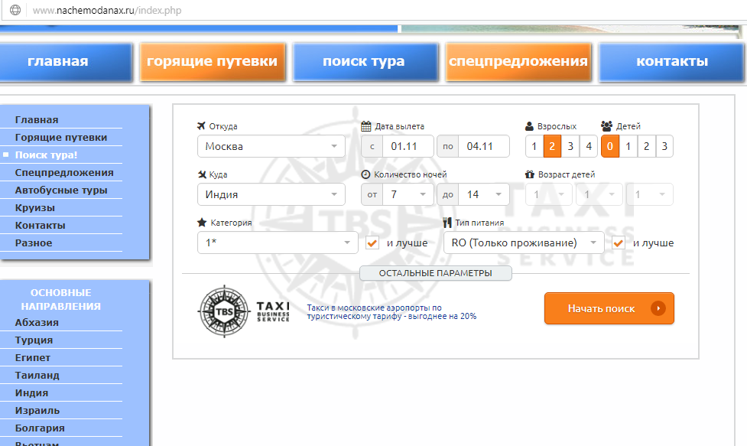
Рис. 2.6. Форма поиска тура на корпоративном сайте турфирмы «На чемоданах»
Как показывает рисунок 2.6., корпоративный сайт турфирмы «На чемоданах» содержит достаточно расширенную форму для поиска туров и учитывает различные критерии поиска:
- место вылета;
- направление (страна);
- дату вылета (с указанием точного времени);
- количество дней отдыха;
- количество отдыхающих с подразделением на взрослых и детей;
-категория отеля;
- тип питания;
- границы стоимости;
- список популярных курортов;
- список отелей.
При этом минусом является отсутствие витрин туров, отражающих основные условия и позволяющих сразу же сделать выбор.
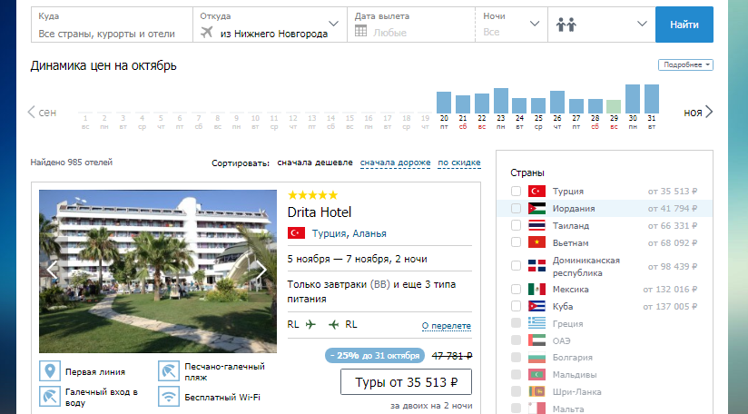
Рис. 2.7. Форма поиска тура на корпоративном сайте турфирмы «PEGAS Touristik»
Стоит отметить, что форма поиска тура на сайте «PEGAS Touristik», как показывает таблица 2.3., обладает всеми перечисленными необходимыми критериями, такими как:
- место вылета;
- направление (страна);
- дата вылета;
- число ночей;
- количество отдыхающих;
- список стран с указанием минимальной стоимости тура по каждой;
- сортировка по цене;
- результаты поиска.
При этом стоит отметить, что поиск не содержит критериев отбора отеля.
Так же, исходя из рисунка 2.7., видно, что форма содержит график динамики цен на ближайший плановый период. Панель, располагающаяся справа, позволяет сразу же сделать выбор страны, после чего выходит список туров с указанием основных условий и стоимости. Каждое наименование сопровождается фото и метками с содержанием информации о дополнительных услугах, таких как бесплатный wi-fi, первая линия, галечный вход в воду и т.д.
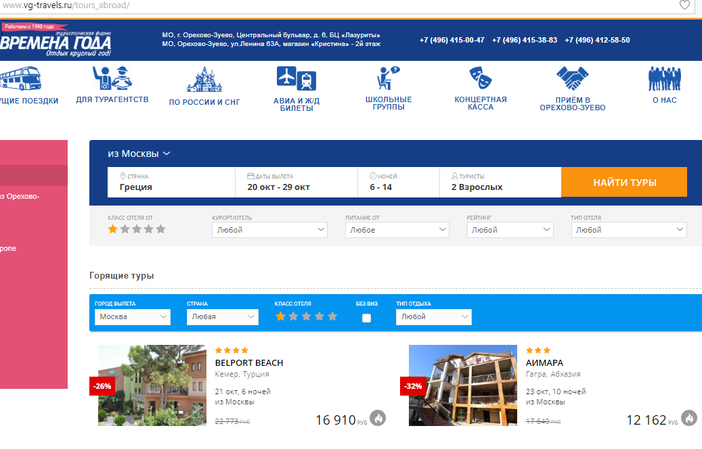
Рис. 2.8. Форма поиска тура на корпоративном сайте турфирмы «Времена года»
Форма поиска туров на сайте турфирмы «Времена года» содержит минимальный набор критериев для поиска:
- направление (страна);
- дата вылета и возвращения;
- длительность отдыха (количество ночей);
- количество отдыхающих;
- категория отеля;
- курорт;
- категория питания;
- рейтинг;
- тип отеля.
При этом данная форма позволяет установить рейтинг, присваиваемый туру. Стоит отметить, что ниже под формой поиска располагается витрина туров, которая содержит основную информацию по предлагаемым курортам с указанием количества дней отдыха и стоимости.
Необходимо отметить, что данные туры, предлагаемые вниманию в форме поиска, содержат определенную скидку, то есть являются горящими турами. Данное расположение является преимуществом, так как у гостя сайта нет необходимости открывать дополнительные вкладки в поисках информации по горящим турам.
Таким образом, данный сайт отвечает всем критериям.
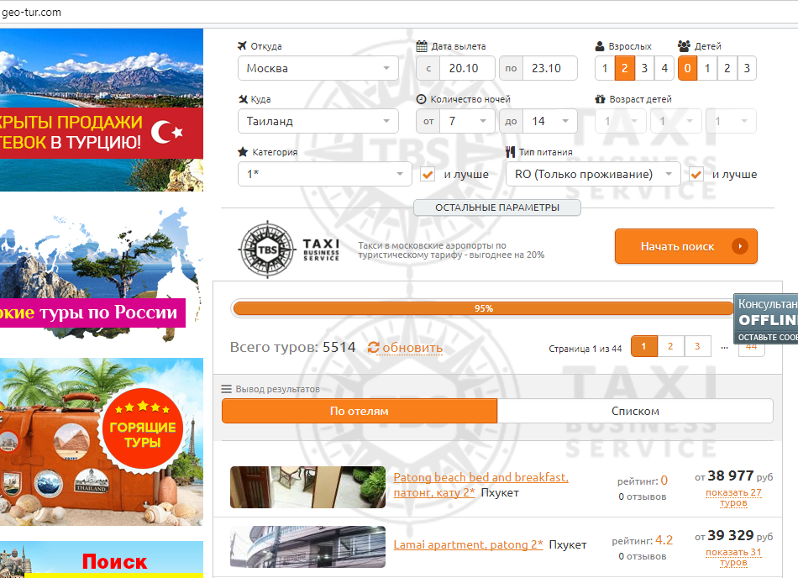
Рис. 2.9. Форма поиска тура на корпоративном сайте турфирмы «Гео Тур»
Анализ формы поиска тура на сайте турфирмы «Гео Тур» позволяет сделать вывод, что расположение самой формы, а так же витрины туров и предложений горящих туров достаточно оптимальное. При этом форма поиска туров содержит все необходимые критерии отбора:
- место вылета;
- дата вылета и возвращения;
- направление (страна);
- количество отдыхающих (взрослых и детей);
- категория отеля;
- тип питания.
Таким образом, корпоративный сайт турфирмы «Гео Тур» содержит все критерии поиска, а так же незамедлительно при добавлении критериев выводит и корректирует результаты.
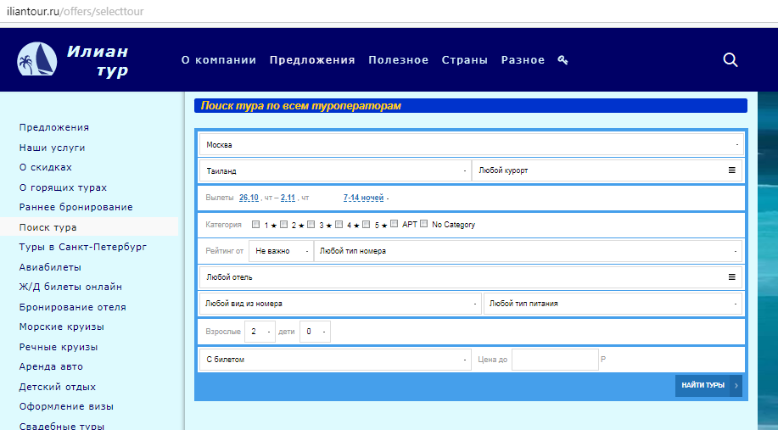
Рис. 2.10. Форма поиска тура на корпоративном сайте турфирмы «Илиан тур»
Как оказывает рисунок 2.10 и данные таблицы 2.3., форма поиска на сайте турфирмы «Илиан тур» не содержит витрины туров. Так же необходимо отметить, что для перехода на предложения горящих туров необходимо перейти по вкладке на списке слева от формы поиска туров. Сама форма поиска туров содержит минимальный набор критериев.
Следующим разделом для сравнительного анализа функциональных возможностей является раздел «Каталоги» (см. таблицу 2.4.).

Таблица 2.4.
Сравнительная характеристика корпоративных сайтов турфирм по разделу «Каталоги»
Характеристика | «На чемоданах» | «PEGAS Touristik» | «Времена года» | «Илиан тур» | «Гео Тур»
Собственный каталог стран | + | + | + | + | +
Собственный каталог курортов | + | + | + | + | +
Собственный каталог отелей | + | + | - | - | +
Галерея фото | - | - | - | - | +
Галерея видео | - | - | - | - | -
Отзывы | + | + | - | + | +

Как оказывает таблица 2.4., ни один из анализируемых корпоративных сайтов выбранных турфирм не отвечает всем критериям. При этом все корпоративные сайты содержат собственные каталоги стран и курортов. Недостаток всех сайтов турфирм состоит в отсутствии галерей фото и видео.
Следующим разделом для сравнительного анализа является раздел «Оформление туров и билетов». Результаты сравнения приведены в таблице 2.5.
Таблица 2.5.
Сравнительная характеристика сайтов турфирм по разделу «Оформление туров и билетов»
Характеристика | «На чемоданах» | «PEGAS Touristik» | «Времена года» | «Илиан тур» | «Гео Тур»
Личный кабинет физического лица | - | + | - | - | -

Продолжение таблицы 2.5.
Характеристика | «На чемоданах» | «PEGAS Touristik» | «Времена года» | «Илиан тур» | «Гео Тур»
Личный кабинет агентств | - | + | - | - | -
Бронирование туров | - | + | - | - | -

Сайт туристической фирмы «На чемоданах» не содержит возможности использования личного кабинета для физического лица и для агентства. При выборе определенного тура сайт турфирмы «На чемоданах» перенаправляет на официальный сайт отеля, который прикреплен к выбранному туру. Таким образом, сайт предоставляет возможность просматривать всю информацию об имеющихся предложениях турфирмы, но осуществить бронирование на данном сайте нельзя.
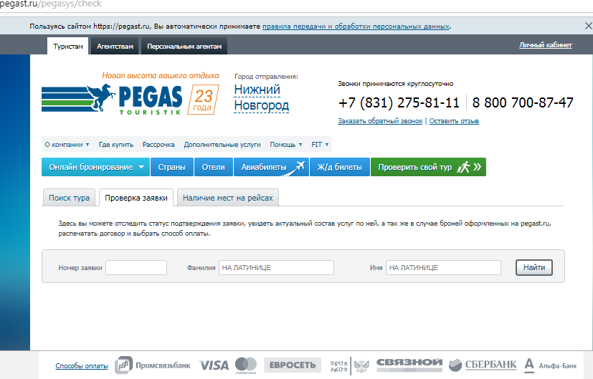
Рис. 2.11. Форма личного кабинета на корпоративном сайте турфирмы «PEGAS Touristik»
Как показывает рисунок 2.11. и таблица 2.5. корпоративный сайт турфирмы «PEGAS Touristik» имеет возможность для онлайн-бронирования, для чего предусмотрена регистрация на сайте и вход в личный кабинет. Так же необходимо отметить, что данный сайт содержит отдельный раздел для агентств «Агентствам» и «Персональным агентам», при переходе на который открываются предложения для осуществления продажи туров. Так же данный сайт предоставляет возможность незамедлительной оплаты выбранного тура с помощью карты. Таким образом, можно сделать вывод, что данный сайт содержит максимум информации о действующих предложениях турфирмы, а так же возможность забронировать авиа и ж\д билеты.
Корпоративный сайт турфирмы «Времена года» не имеет возможности для входа в личный кабинет и бронирования туров посредством сайта. При выборе подходящего тура выходит вся подробная информация о разделам, а так же фото номера отеля и возможной инфраструктуры, что является преимуществом данного сайта. Далее при нажатии «продолжить» открывается форма для заполнения сведений о потенциальном покупателе: имя, e-mail, номер телефона – для оформления запроса на информацию по туру и заказа звонка.
Корпоративный сайт турфирмы «Илиан тур» не содержит возможности регистрации в личном кабинете ни для физических лиц, ни для агентств. При этом разделы меню управления содержат подраздел «Онлайн-бронирование». Но при выборе тура сайт турфирмы «Иллиан тур» перенаправляет на сайт отеля, где представлена вся информация о номере и услугах. Возможно, функционирование данного подраздела находится в настоящее время на стадии разработки.
По аналгии с сайтом турфирмы «Илиан тур» работает корпоративный сайт турфирмы «Гео тур», который содержит информацию относительно возможности онлайн оплаты, а так же раздел «Бронирование». При этом при выборе определенного тура сайт так же перенаправляет на страницу с полной информацией об отеле и стоимости номеров.

Вывод
Таким образом, проведенный в рамках настоящего исследования анализ корпоративных сайтов различных туристических фирм показал, что далеко не всем критериям дизайна и функциональных возможностей обладают представленные сайты выбранных субъектов рынка туристических услуг.
При этом необходимо отметить, что каждый из рассмотренных модулей важен. Так, например, система бронирования туров обеспечивает клиентам возможность быстро формировать и заказывать туры непосредственно на сайте компании. В результате проведенного анализа было выяснено, что только сайт турфирмы «PEGAS Touristik» обладает такой возможностью.
При этом модуль автоматически учитывает такие важные моменты как количество человек в группе, список экскурсий, наличие мест в отелях и билетов на все виды транспорта. Очень важно, что эта возможность открыта для пользователей из любых регионов, а владелец сайта получает удобный механизм для ведения деятельности и увеличения продаж туров.
Не стоит пренебрегать и размещение фото- и видео-галерей. Здесь можно размещать фотографии и видеоматериалы, делающие более наглядной предоставляемую информацию и способствующие росту популярности предлагаемых туров. Обязательно необходим и модуль «вопрос-ответ». Это обеспечивает обратную связь с посетителем, создание более доверительных отношений, возможность сообщения актуальной информации.

Глава 3. Предложения по совершенствованию корпоративного сайта
3.1. Характеристика сайта турфирмы «На чемоданах»

Туристическая фирма «На чемоданах» была организована в 2007 году. Турфирма «На чемоданах» является юридическим лицом и строит свою деятельность на основании учредительных документов, и действующего законодательства.
Основные услуги организации – это подбор, организация и сопровождение туристической поездки для физических лиц. Туры для турфирмы «На чемоданах» предоставляют крупные туроператоры с репутацией надежных поставщиков услуг: Coral Travel, Pegas Touristic, Tez tour, Бюро путешествий Orient.
Рынок туристических услуг г. Москва – весьма конкурентный, по данным системы 2Гис в регионе насчитывается более 400 туристических агентств и более 30 туроператоров. Развитие в конкурентной среде задает особенности развития организации на рынке – необходимы затраты на высокий уровень качества услуг, рекламу, обязательное выделение специфических преимуществ фирмы из ряда однотипных организаций.
Фирма позиционирует себя как ориентированную на работу с индивидуальными клиентами: «услуги личного менеджера, уютная атмосфера офиса, возможность моделирования тура по индивидуальному пожеланию путешественника». Кроме того, турфирма ориентирована на обратную связь с потребителями туристических услуг до, во время и после тура.
Являясь клиентоориентированной организацией, «На чемоданах» уделяет внимание разностороннему развитию концепций отдыха, которые предлагаются клиенту.
Рассмотрим организационную структуру турфирмы «На чемоданах» (см. рис. 3.1.).

Генеральный директор

Главный бухгалтер
Начальник отдела продаж
Начальник отдела туризма
Обслуживающий персонал

Отдел внутреннего туризма
Бухгалтер
Отдел продаж

Отдел маркетинга
Отдел внешнего туризма
Отдел бронирования

Рис. 3.1. Организационная структура турфирмы «На чемоданах»

Как показывает рисунок 3.1., в турфирме «На чемоданах» представлена линейная структура управления. Руководство турфирмой осуществляет генеральный директор, в прямом подчинении которого находятся начальники отделов – главный бухгалтер, начальник отдела продаж (заместитель генерального директора), начальник отдела туризма.
Все финансовые операции и расчеты выполняются в бухгалтерии, которая представлена тремя специалистами по различным участкам учета. Начальник отдела продаж курирует сразу несколько отделов: отдел маркетинга, занимающийся поиском клиентов, рекламой, продвижение продуктов турфирмы; отдел продаж, который занимается непосредственно оформлением туров посредством составления договоров, оформлением билетов и т.д.; отдел бронирования. Начальник отдела туризма курирует 2 отдела: отдел внутреннего туризма и отдел внешнего туризма.
Работа по ведению корпоративного сайта осуществляется специалистом в отделе бронирования с помощью программиста.
Рассмотрим информационные и функциональные возможности сайта турфирмы «На чемоданах».
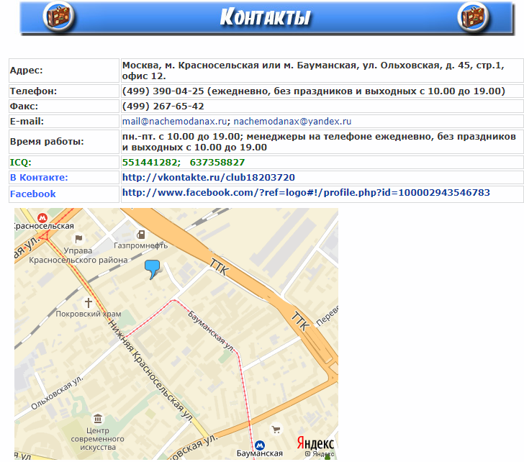
Рис. 3.2. Раздел «Контакты» на сайте турфирмы «На чемоданах»
Как показывает рисунок 3.2., на сайте турфирмы представлена полная информация: адрес, номер телефона для связи, факс, адрес офиса продаж и консультации, электронная почта, адрес в социальных сетях ВКонтакте и Facebook. Так же представлена карта с расположением офиса.
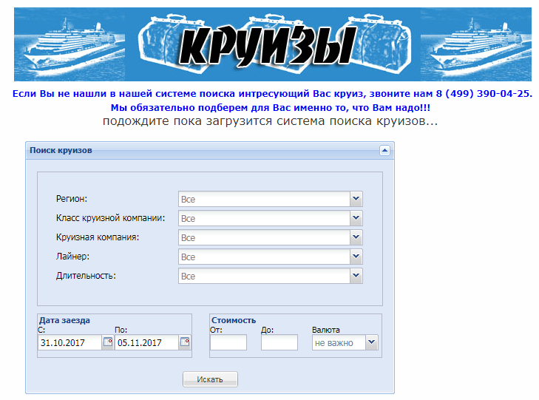
Рисунок 3.3. Раздел «Круизы» на корпоративном сайте турфирмы «На чемоданах»
Как показывает рисунок 3.3., сайт содержит раздел поиска круизов, который содержит следующие критерии: «Регион», «Класс круизной компании», «Круизная компания», «Лайнер», «Длительность», «Дата заезда», «Стоимость».

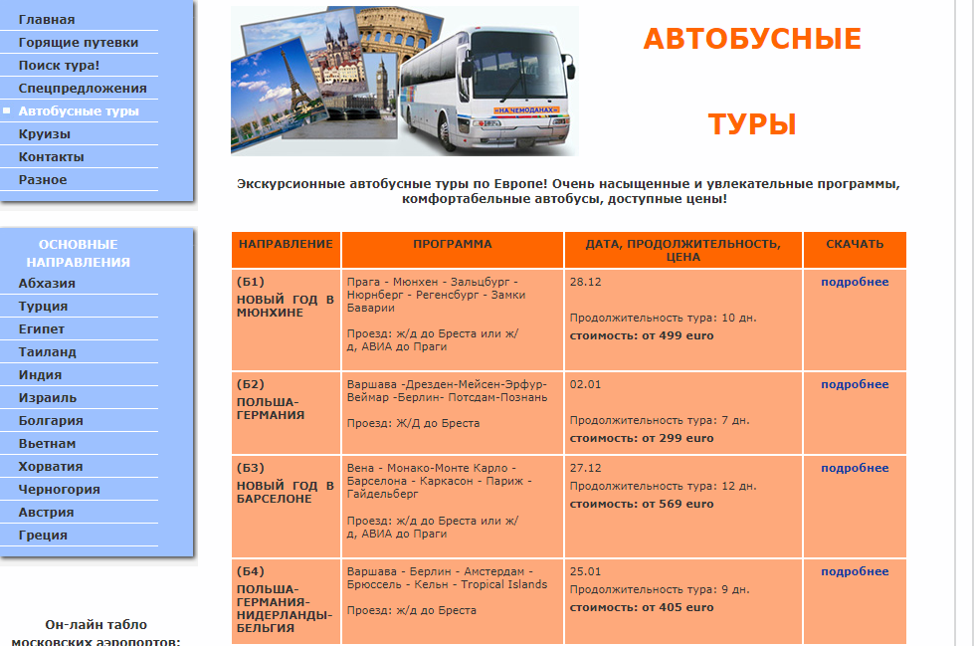
Рис. 3.4. Раздел «Автобусные туры» на корпоративном сайте турфирмы «На чемоданах»

Положительным фактором в функционировании корпоративного сайта турфирмы «На чемоданах» отдельный раздел «Автобусные туры», который содержит перечень экскурсионных автобусных туров по Европе в разрезе следующих критериев:
- Направление (указывается страна, город);
- Программа (перечень городов, составляющих тур с указанием маршрута и проезда);
- Дата, продолжительность, цена (дата начала тура, длительность в днях, минимальная стоимость).
Так же данная форма содержит возможность скачать всю информацию по конкретному туру в формате doc. (см рис. 3.5.)
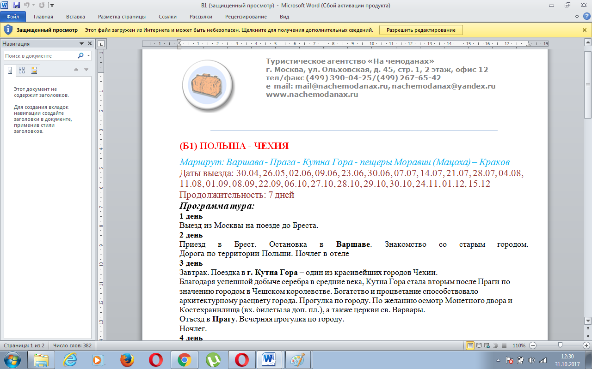
Рис. 3.5. Скаченная информация по автобусному туру «Польша-Чехия» с сайта турфирмы «На чемоданах»
Как показывает рисунок 3.5., данный файл содержит более подробную информацию по каждому туру, а так же программу с описанием каждого дня.
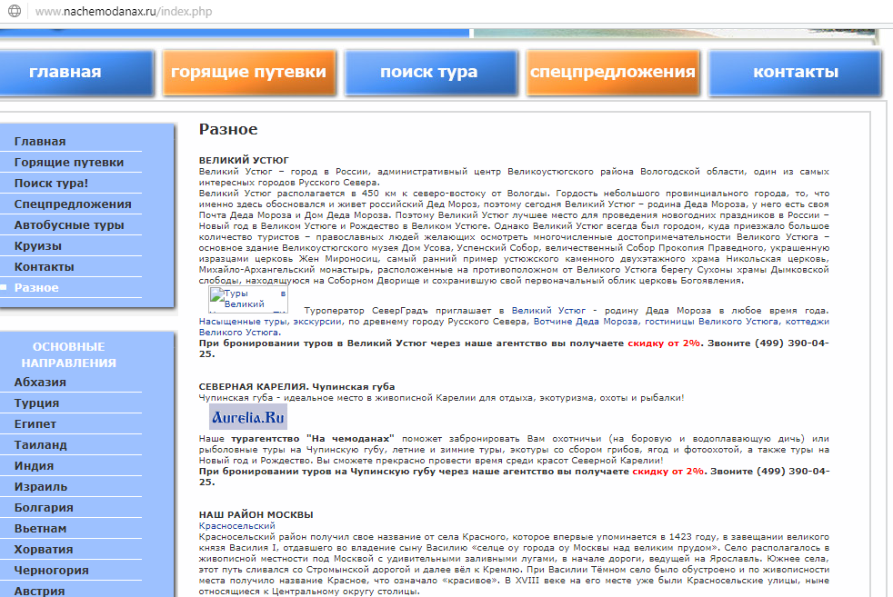
Рис. 3.6. Раздел «Разное» на корпоративном сайте турфирмы «На чемоданах»
Так же положительным моментом является наличие информационного раздела с размещением статей о возможных вариантах отдыха. На рисунке 3.3. изображена статья «Велики Устюг», которая содержит информацию о всех объектах культурного отдыха и достопримечательностях, которые стоит посетить, находясь в Великом Устюге.
Таким образом, информационная составляющая сайта турфирмы «На чемоданах» представлена комплексно и направлена на удовлетворение различных информационных запросов клиентов.
Исходя из анализа, представленного в главе 2, необходимо сделать вывод, что функциональная сторона сайта представлена хуже, так как сайт не позволяет осуществить электронное бронирование и оплату тура. Анализ сайта позволил сделать вывод, что кроме традиционных туров для отдыхающих турфирма «На чемоданах» предлагает лечебные туры и свадебные туры. Как показал сравнительный анализ сайта туристических фирм, сайт турфирмы «На чемоданах» содержит собственно разработанные каталоги, а именно: каталог стран, каталог курортов, каталог отелей.
Таким образом, туристическая фирма «На чемоданах» на сегодняшний день – развивающаяся организация с разработанной концепцией предоставления туристических услуг и организованной системой работы с клиентами.
Существующие положительные и отрицательные стороны организации и ведения работы турфирмы (в первую, очередь, с точки зрения организации
работы корпоративного сайта) следует проанализировать подробнее.
Целесообразным является анализ финансовых результатов турфирмы «На чемоданах» (см. таблицу 3.1.).
Таблица 3.1.
Динамика финансовых результатов турфирмы «На чемоданах»
Показатель | 2014 год | 2015 год | 2016 год | Темп роста, %
 |  |  |  | 2015 год | 2016 год
Количество клиентов, чел | 568 | 612 | 595 | 107,75 | 97,22

Продолжение таблицы 3.1.
Показатель | 2014 год | 2015 год | 2016 год | Темп роста, %
 |  |  |  | 2015 год | 2016 год
Выручка, тыс. руб | 13064 | 15300 | 15470 | 117,12 | 101,11
Себестоимость, тыс. руб | 8744 | 8951 | 9332 | 102,37 | 104,26
Прибыль от реализации, тыс. руб | 4320 | 6349 | 6138 | 146,97 | 96,68
Чистая прибыль, тыс. руб | 2065 | 2199 | 1986 | 106,49 | 90,31
Рентабельность продаж, % | 15,81 | 14,37 | 12,84 | - | -

Рис. 3.7. Динамика чистой прибыли турфирмы «На чемоданах», тыс. руб

Как показывают данные таблицы 3.1., величина общего числа клиентов снизилась в 2016 году на 2,78% в сравнении с 2015 годом. При этом выручка, полученная по результатам 2016 года выросла на 1,11% в отношении 2015 года. Это говорит о повышении стоимости оказываемых услуг, так как снижение числа клиентов не оказывает влияния на величину выручки. Так же об этом свидетельствует и рост величины себестоимости в 2016 году.
Наиболее полную картину отражает график 3.7, которые отражает снижение размера конечного финансового результата – чистой прибыли – на 9,69% в 2016 году в сравнении с 2015 годом.
Так же об ухудшении финансовых результатов турфирмы «На чемоданах» говорит снижение показателя рентабельности в 2016 году до 12,84%.
Таким образом, снижение числа клиентов оказывает отрицательное влияние на финансовые результат турфирмы.
Причиной данного снижения является в том числе и невозможность электронного бронирования посредством сайта турфирмы, так как данная функция приобретает все большее значение на современном этапе развития рынка туристических услуг.
Внедрение электронного туризма – то есть возможности осуществления электронного бронирования тура, а так же его незамедлительная оплата посредством терминалов, карт, электронных кошельков является необходимым условием для повышения рентабельности фирмы и роста ее привлекательности для клиентов на рынке туристических услуг.

3.2. Внедрение электронного туризма как направления совершенствования корпоративного сайта турфирмы

Электронный туризм весьма актуальная тема для современного глобализованного общества. Однако сегодня недостаточно исследований, в которых бы раскрывались преимущества влияния Интернета и спутникового телевидения на индустрию туризма в России и в мире в целом. Масштабы применения Всемирной паутины в организации рекреации современного человека возрастают с каждым днем.
При этом доступной информации по указанной проблематике недостаточно, либо она оформлена как экспертная оценка или примерные статистические данные.
Электронный туризм представляет собой новый вид туризма, который развивается в странах Западной Европы и в Америке и стал очень популярным в развитых странах благодаря развитию информационных технологий и интернет-расширению Web-сайтов многих мест размещения. Гостиницы, имеющие Web-сайт, на своих страницах размещают подробную информацию об условиях проживания с указанием цен на все предлагаемые услуги.
Сравнивая данные прайс-листов, можно отметить, что они заметно отличаются в ценовом диапазоне от предложений турфирм.
Возможности Интернета привлекательны для потенциального туриста тем, что он самостоятельно может познакомиться со страной, которую он собирается посетить, узнать о её достопримечательностях и отелях, а также условиях проживания в них.
Всемирная паутина предоставляет возможность узнать цены на авиабилеты, сравнить услуги авиакомпаний и выбрать наиболее выгодные для себя, заказать авиабилеты и гостиницы без посредника в лице турфирмы. Постепенно путешественники стали больше доверять таким новшествам, как электронная виза и электронный билет, и пользоваться ими, что дает возможность говорить о стремительном развитии электронного туризма.
Стимулом для дальнейшего распространения электронного туризма станет динамичный уровень развития информационных технологий. Характерными показателями электронного бизнеса считается минимизация человеческой рабочей силы в процессе обработки сделок, а базисной технологией в электронном бизнесе является инновационный менеджмент.
Рассмотрим процесс внедрения электронного туризма в рамках организационного аспекта.
На рисунке 3.8. изображена коммуникационная схема каналов бронирования.

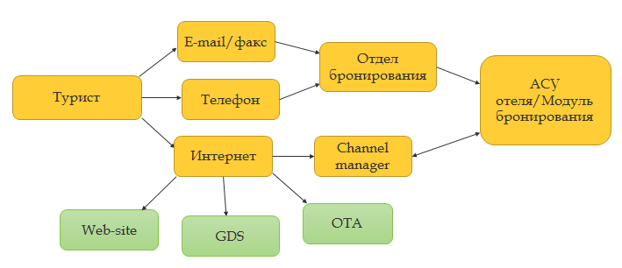
Рис. 3.8. Коммуникационная схема каналов бронирования
Как показывает рисунок 3.8., возможными путями осуществления бронирования являются: электронная почта, телефон и интернет.
Посредством бронирования путем отправки сообщения на электронную почту, а так же совершения телефонного звонка заявки на бронирование поступают в отдел бронирования. Подача заявки посредством электронного бронирования передается менеджеру. Далее все заявки объединяет модуль бронирования.
Таким образом, выделяют следующие варианты осуществления бронирования тура в турфирме:
- личное обращение с оплатой наличными либо кредитной картой;
- по телефону;
- обращение посредством электронной почты;
- обращение на корпоративный сайт турфирмы.
Стоит отметить, что после получения на электронную почту сообщения с заявкой на бронирование, менеджер уточняет сведения о наличии заявленного тура и совершает звонок клиенту.
В ходе личного обращения или же телефонного разговора менеджер выявляет основные детали тура, форму оплаты и внесение информации в систему с целью создания бронирования.
Для реализации электронного бронирования основным условием является внедрение системы бронирования. Варианты существующих систем бронирования и их характеристики приведены в таблице 3.2.
Таблица 3.2.
Актуальные электронные технологии бронирования
Система бронирования | Доля мирового рынка | Стоимость подключения | Поставщики услуг/партнеры (компаний) | Совместимость с бухгалтерскими программами
Amadeus | 25% | 13500 | 80 928 | +
Galileo | 19.8% | 13500 | 81 000 | +
Sabre | 27% | бесплатно | 100 488 | +
Worldspan | 8.4% | 16000 | 39 748 | +

Для внедрения электронного бронирования необходимы будут изменения организационной структуры отдела бронирования турфирмы «На чемоданах» в связи с добавлением дополнительной штатной единицы, курирующей организацию электронного бронирования. Усовершенствованная организационная структура отдела бронирования турфирмы «На чемоданах» представлена на рисунке 3.9.
Директор отдела продаж
Менеджер отдела бронирования
Заместитель менеджер отдела бронирования
Отдел продаж
Менеджер по электронному бронированию
Специалист по бронированию
Отдел маркетинга

ОТДЕЛ БРОНИРОВАНИЯ

Рис. 3.9. Организационная структура отдела бронирования
Таким образом, внедрение электронного бронирования приведет не только к изменению сайта, но и дополнительным расходам за счет изменения организационной структуры, а так же внедрения системы бронирования. Отражение данных изменений на финансовом результате турфирмы «На чемоданах» представлено в п. 2.3.
Организационное изменение содержания сайта турфирмы отображено на рисунке 3.10. Для выбора тура клиенту необходимо будет всего лишь кликнуть на цену, после чего выйдет окно «Заказ тура».
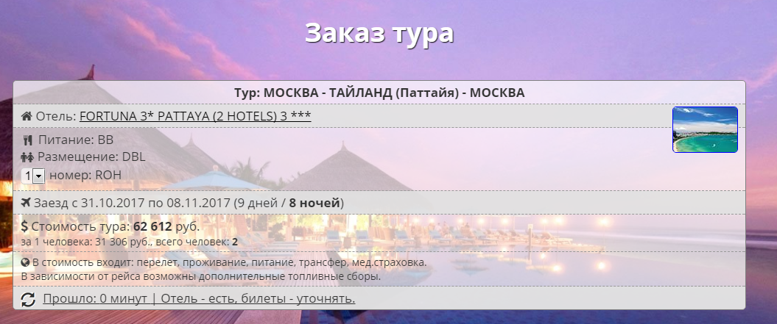
Рис. 3.10. Внедряемая форма «Заказ тура»
Данная форма содержит информацию относительно следующих условий: категории питания, размещения, номера, сроки заезда и выезда, стоимость тура всего и в расчете на одного человека. Так же указываются составляющие стоимости. Ниже под формой «Заказ тура» необходимо расположить форму для ввода паспортных данных клиента и его пожеланий.
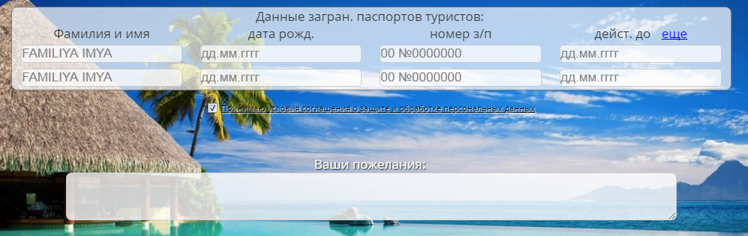
Рис. 3.11. Форма «Данные загран. паспортов туристов и пожелания»
Рисунок 3.11. содержит форму, в которой указаны поля, необходимые для заполнения в целях реализации электронного бронирования. Вводятся фамилия и имя, дата рождения, номер и срок действия по каждому клиенту. Так же для отправки заполненных сведений необходимо поставить галочку в строке «Принимаю условия соглашения о защите и обработке персональных данных».
Как показывает рисунок 3.11. эта же форма должна содержать колонку для указания особых пожеланий клиента относительно условий отдыха.
Следующей формой к заполнению является форма для заполнения данных физического или юридического лица, от имени которого бронируется и оплачивается тур.
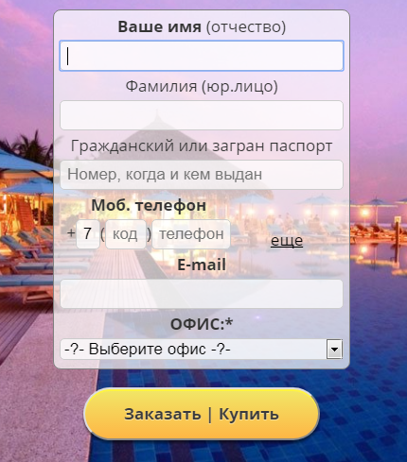
Рис. 3.12. Форма для заполнения данных лица, осуществляющего бронирование и оплату
Как показывает рисунок 3.12. необходимыми для заполнения являются данные о фамилии и имени, а так же номер загран. или гражданского паспорта, кем и когда он выдан. Так же вводится номер телефона, данные электронной почты и выбирается офис, куда отправятся документы о бронировании и оплате тура, а так же вся указанная выше информация.
После нажатия кнопки «Купить» выходят возможные способы оплаты: карта VISA, электронный кошелек – Яндекс. Деньги, карта МИР. Чек, с пометкой «оплачено» и всеми автоматически заполненными реквизитами высылается на электронную почту клиента, как подтверждение совершения покупки.

3.3. Оценка эффективности предложенных мероприятий

Для анализа эффективности внедрения электронного туризма рассмотрим сметы расходов на организацию централизованного отдела бронирования (см. таблицу 3.3.).
Таблица 3.3.
Смета расходов на организацию централизованного отдела бронирования турфирмы «На чемоданах»
Тип затрат в базовом варианте | Детализация затрат в базовом варианте | Сумма
Капитальные затраты | Содержание рабочих мест | 39 000 рублей
Затраты на оплату труда | Заработная плата | 1348 000 рублей
 | Отчисления в страховые фонды | 337 000 рублей
Прочие | Обучение сотрудников | 72 160 рублей
Итого | 1 796 160 рублей

Как показывает таблица 3.3., основная доля затрат приходится на выплату заработной платы сотрудникам отдела бронирования и отчисления от заработной платы. Так же одной из статей расходов в смете является обучение сотрудников.
В таблице 3.4. приведена смета в условиях внедрения электронного туризма в турфирме «На чемоданах».
Таблица 3.4.
Смета расходов на организацию централизованного отдела бронирования турфирмы «На чемоданах» в условиях внедрения электронного туризма
Тип затрат во внедряемом варианте | Детализация затрат во внедряемом варианте | Сумма
Капитальные затраты | Содержание рабочих мест | 44 000 рублей
 | Лицензионное ПО, ПК | 55 000 рублей
 | Разработка/приобретение ПП, установка | 375 000 рублей
Затраты на оплату труда | Заработная плата | 1 872 000 рублей
 | Отчисления в страховые фонды | 468 000 рублей
Прочие | Обучение | 83 540 рублей
Итого | 2 897 540 рублей

Исходя из данных таблицы 3.4., рост затрат на организацию и содержание отдела бронирования в условии внедрения электронного туризма составит 61,30%.
Проанализируем отражение данных изменений на финансовых результатах турфирмы «На чемоданах».
По данным Федеральной службы статистики, каждый 7-й потенциальный клиент, обратившийся в турфирму с целью приобретения тура, предварительно просматривает сайт фирмы в поисках возможности электронного бронирования.
Таким образом, исходя из величины клиентов турфирмы «На чемоданах» за 2016 год, число возможных клиентов в условиях возможного электронного бронирования составило бы 680 человек
Таблица 3.5.
Динамика финансовых результатов турфирмы «На чемоданах»
Показатель | Факт | План | Эффективность, %
Количество клиентов, чел | 595 | 680 | 114,29
Выручка, тыс. руб | 15470 | 17680 | 114,29
Себестоимость, тыс. руб | 9332 | 10434 | 111,81
Прибыль от реализации, тыс. руб | 6138 | 7246 | 118,05
Чистая прибыль, тыс. руб | 1986 | 2391 | 120,40
Рентабельность продаж, % | 12,84 | 13,52 | -

Рис. 3.13. Рост чистой прибыли в результате внедрения электронного туризма на корпоративный сайт турфирмы «На чемоданах», тыс. руб

Как оказывают данные таблицы 3.5., рост выручки в результате внедрения электронного бронирования составит 14,29%. Величина затрат на внедрение и реализацию предлагаемых мероприятий вызовет рост в размере полной себестоимости – в 11,81%.
Таким образом, конечный финансовый результат турфирмы «На чемоданах» в плановом периоде вырастит на 20, 40%, а так же будет достигнута рентабельность в размере 13,52%, что на 0,68% превышает фактический размер рентабельности по результатам 2016 год.

Вывод
По результатам практического исследования в ходе сравнения корпоративных сайтов пяти выбранных туристических фирм, было выявлено, что далеко не на всех сайтах представлен весь перечень функциональных возможностей. Такое явление, как электронный туризм встречается крайне редко и присущ преимущественно крупным компаниям. Для анализа результатов внедрения электронного туризма нами была выбрана турфирма «На чемоданах» г. Москва. В ходе исследования были оценены финансовые результаты деятельности фирмы и сметы затрат на функционирование существующего отдела бронирования. В результате реализации предлагаемого мероприятия, изменения должны затронуть организационную структуру отдела бронирования путем добавления новой штатной единицы, и соответственно это приведет к росту затрат на содержание всего отдела, а так же внедрение электронной системы бронирования. В ходе исследования была оценена эффективность внедрения данного проекта и его значение. По прогнозным данным планируется окупаемость данных затрат уже в течение первого года, а так же рост финансовых результатов.

Заключение

Туристический бизнес представляет собой очень динамичную сферу экономики, которая весьма насыщенна информацией. В данной отрасли основополагающим фактором функционирования любой туристской организации является сбор, хранение, обработка и передача актуальной информации. Сфера туризма является такой отраслью экономики, где успех в бизнесе напрямую зависит от скорости передачи и обмена информацией, от ее актуальности, своевременности получения, адекватности и полноты. Поэтому, без использования передовых информационных технологий в области создания туристического продукта и его распространения на рынке услуг, невозможно успешное и эффективное развитие туристского бизнеса.
Актуальность данного вопроса состоит в том, что в сферу туристского бизнеса активно внедряются современные информационные технологии, так как их использование становится необходимым условием для повышения конкурентоспособности каждой туристской организации. Туризм является такой отраслью, в которой возможность использовать все многообразие компьютерных технологий является большим преимуществом. Здесь можно использовать все от специализированного программного обеспечения управления отдельной туристской организацией до применения возможностей интернет технологий.
На различных этапах создания и реализации турпродукта ощущается воздействие компьютерных технологий. Наибольшее влияние передовых компьютерных технологий ощущается на этапе распространения турпродукта (продвижение и продажи). В основном, информационные технологии используются для создания новых маркетинговых каналов продвижения и сбыта туристского продукта. Например, при маркетинговом продвижении повсеместно происходит рассылка по электронной почте информации о туристских услугах. Также, основная часть туристических организаций, пользуясь услугами веб-разработчиков, создает и размещает свои сайты в сети Интернет. Помимо этого, организации взаимодействуют с владельцами других сайтов, где размещают баннерную рекламу. В настоящее время эффективность таких каналов распространения туристского продукта в России не очень высока, но данное направление следует рассматривать как весьма перспективное.
Аналитическая часть работы была посвящена приведению сравнительной характеристики выбранных случайным образом сайтов туристических фирм городского округа Москва, а именно: «На чемоданах», «PEGAS Touristik», «Времена года», «Илиан тур», «Гео Тур».
Был проведен сравнительный анализ по критериям оформления: дизайну, содержанию необходимой информации, цветовое оформление, наличие анимации, заставок. В ходе анализа было получено, что далеко не все турфирмы уделяют должное внимание выбору цветов в оформлении.
Так же исследование состояло в проведении сравнительного анализа по критериям функциональных возможностей сайта.
В рамках работы сайта турфирмы было выявлено, что важнейшими критериями функциональных основ сайта турфирм является возможность осуществления поиска тура, что было предусмотрено всеми анализируемыми сайтами. Возможность осуществления электронного бронирования и возможности незамедлительной оплаты было отмечено только на сайте турфирмы «PEGAS Touristik».
Для дальнейшего исследования была выбрана турфирма «На чемоданах» в г. Москва. Анализ показал, что сайт турфирмы не отвечает всем критериям, а именно: при осуществлении поиска тура и выборе определенного, сайт переводит на страницу отеля, где содержится вся информации по условиям размещения в отеле.
Исходя из этого мероприятием по совершенствованию является внедрение электронного туризма – как возможности осуществления электронного бронирования на сайте турфирмы посредством сети Интернет.
При помощи Интернета потенциальный турист может найти и турфирму, которая предоставит для него туристические услуги. В условиях интернет-пространства, когда контакты устанавливаются в процессе онлайн, современный турист может за короткое время подобрать отвечающий его требованиям турпакет, в который входит перелет, путевка, проживание, и даже страховка. Конечно, это несколько затруднительно со странами, которые имеют визовый режим (страны шенгенской зоны, Объединенные арабские эмираты, Япония, США, в т.ч. и Россия), ведь оформление визы занимает много времени. Поэтому визовый режим мешает динамичному развитию электронного туризма.
Информационные системы бронирования позволяют увеличить скорость резервирования авиабилетов и осуществить его в режиме реального времени. В результате этого повышается качество предоставления сервисных услуг за счет уменьшения времени обслуживания клиентов, увеличения объемов и разнообразия предлагаемых услуг, а также появились возможности обеспечения оптимизации загрузки авиалайнеров, реализации стратегии гибкого ценообразования, применения новых управленческих методов.
С подачи Интернета электронный туризм стал одним из динамично развивающихся сфер услуг, положительно влияющих не только на саму индустрию туризма, но и на экономику страны в целом. Сегодня рост использования Интернета дает множество возможностей для развития рынка туризма в России. Определенно это отражается на реализации программ как въездного, так и внутреннего туризма. Тем более что большая доля иностранных туристов принимают решение о поездке на основе данных из Интернета и совершают свою покупку турпутевки посредством Интернета. Всемирная паутина активно влияет на процесс планирования и организации отдыха и для самих россиян.
Таким образом, в результате внедрения электронного туризма турфирмой «На чемоданах» планируются изменения в организационной структуре, а так же рост затрат на реализацию данного проекта.
По результатам планируется достижение следующих эффектов: рост выручки на 14,29% и рост чистой прибыли на 20,40%, то есть затраты на внедрение и реализацию электронного туризма окупятся в течение первого года.

Список использованных источников и литературы

- Федеральный закон от 24 ноября 1996 г. N 132-ФЗ "Об основах туристской деятельности в Российской Федерации" (с изменениями и дополнениями). Система ГАРАНТ: http://base.garant.ru/136248/#ixzz4wF1GNLXO
- Абабков, Ю.Н. Маркетинговые модели в сфере туристских услуг / Ю.Н. Абабков, И.Г. Филиппова//Теория и практика сервиса: экономика, социальная сфера, технологии. – №2.- 2012. – С.135-144
- Антоненкова А.В., Шайтура С.В. Анализ информационных систем в логистике // Транспортное дело России. 2015. - №5. - С. 105-106.
- Информационное обеспечение туризма: учебник / Н.С. Морозова, М.А. Морозов, А.Д. Чудновский, М.А. Жукова, Л.А. Родигин. М.: Федеральное агентство по туризму, 2014.
- Арапова Л.А. Современные технологии в туризме //ТТПС. 2012. №12 с.94 97.
- Аракчеева З. В. Региональные направления современной туристской деятельности // Вестник Югорского государственного университета. 2015. № S4 (39). С. 159-160.
- Аракчеева З.В. География туризма: учебно-методическое пособие в двух частях / Магнитогорск, 2014. -Ч. I. – С. 88.
- Артемов, А. В. Мониторинг информации в Интернете: Курс лекций / А.В.Артемов. – M.: МАБИВ, 2014. – 230 c.
- Беляев Д.А. Основы информационного менеджмента: Опорный конспект лекций. Сыктывкар: изд. Сыктывкарского ун-та, 2013. 64 с.
- Бутаева Н.В., Максимова М.Н. Возможности информационных технологий в оказании услуг учреждениями социальной защиты // Вестник Казанского технологического университета. – 2013. – Т. 16, № 24. – С. 210.
- Голубева В.В. Инновационные технологии в туриндустрии: монография // В.В. Голубева, В.П. Пилявский, В.В. Рицци. - Санкт-Петербург: Астерион, 2014. - 103 с.
- Зленко Д.Г. Использование информационных технологий в туризме // Научный вестник ЮИМ №4. – М., 2014. – С. 19-22.
- Илькевич С.В., Ермаков С.А., Шлапак В.С. Стратегия информатизации туристских и сервисных компаний: анализ подходов, обоснований и перспектив // Сервис в России и за рубежом. №3 2014.
- Козлов Д.А., Попов Л.А. Электронный учебник «Информационные системы в индустрии гостеприимства и туризма». // Хроники объединенного фонда электронных ресурсов «Наука и образование». 2015. №12 (79). - С. 110.
- Коновалова Е.Е. Инновации на предприятиях туризма и сервиса / Е.Е. Коновалова, А.А. Силаева // Сервис в России и за рубежом. М.: ИНФРА-М. V. 8. I. 3. C. 96-105. DOI: 10.12737/4102.
- Коновалова Е.Е., Силаева А.А. Развитие франчайзинга в сфере туризма // Сервис в России и за рубежом. - 2015. - №7(45).
- Кудашева Л.О. Влияние электронной коммерции и интернет-ресурсов на развитие индустрии туризма // Трансформация научных парадигм и коммуникативные практики в информационном социуме: сб. науч. трудов конференции. – Томск: Национальный исследовательский томский политехнический университет, 2014. – С. 95.
- Максимова Л.М. Роль информационного обеспечения в системе развития въездного и внутреннего туризма //Современные проблемы сервиса и туризма. 2014. №1 с.68.
- Морозова Н.С. Современные проблемы конкуренции в туризме. Туризм и сервис: подготовка кадров, проблемы и перспективы развития. Сборник научных трудов XIII Международной научно- практической конференции. М., 2013. — 521 с.
- Неделькин А.А., Степанова М.Г., Пахомов А.В. Механизмы транспортной логистики в программе “1C:TMS логистика. Управление перевозками” // Сборник материалов 16 международной научно-практической конференции «Новые информационные технологии в образовании» (Применение технологий “1С” в условиях модернизации экономики и образования). Часть 1. М.: 1С-Паблишинг, 2016. С. 505-507.
- Родигин Л.А., Наймарк К.В. Экономическая эффективность интернет- проектов в туризме. Монография. М.: Советский спорт, 2015. – 408 с.
- Романова М.М. Факторы, влияющие на развитие индустрии туризма // Концепт. 2014. №2 с.56-60.
- Романова М.М. Характеристика особенностей индустрии гостеприимства как объекта управления // Экономика, статистика и информатика. Вестник УМО. - 2014. - №5. - с. 88-90.
- Романова М.М. Основные тенденции и закономерности развития гостинично- туристского комплекса в Российской Федерации // Экономика, статистика и информатика. Вестник УМО. - 2016, - №5. - с. 95-99.
- Романова М.М. Роль и функциональные особенности сферы услуг в современном мире // Модель менеджмента для экономики, основанной на знаниях. V Международная научно-практическая конференция: сборник статей. М.: МЭСИ, 2015. - с. 153-158.
- Сахарчук Е.С. Возможности использования международного опыта электронных продаж в туризме в контексте развития региональных программ продвижения и реализации турпродукта // Сервис в России и за рубежом. – 2013. – № 4 (14). [Электронный ресурс]: URL: http://electronicjournal.rguts.ru/index.php?do=cat&category=2009_4 (дата обращения: 10.09.2017).
- Сладких Л.С. Основные проблемы развития внутреннего туризма в России // Проблемы современной экономики. 2012. №4 с.368-371.
- Стахова Л.В. Электронные продажи в туризме: практика, проблемы, перспективы // Сервис в России и за рубежом. – 2014. – № 4(23). [Электронный ресурс]: URL: http://electronic-journal.rguts.ru/index.php?do=cat&category=2011_4 (дата обращения:16.09.2017).
- Теодорович Н.Н., Муравьев И.Б. Роль информационных технологий в развитии турбизнеса // Сервис в России и за рубежом. 2015. №1 с.193-206.
- Трофимов, В.В. Информационные системы и технологии в экономике и управлении: учебник / Под ред. проф. В.В.Трофимова. – 4-е изд., перераб. и доп. – М.: Издательство Юрайт, 2013. – 542 c.
- Шаховалов, Н.Н. Интернет-технологии в туризме: Учебное пособие / Н.Н.Шаховалов. – Барнаул: Издательство АлтГАКИ, 2013. – 251 с.
- Шевырин С.А. Шапанова А.Д. Продвижение туристических продуктов в социальных сетях / Физическая культура, спорт, туризм: научно- методическое сопровождение: матер. Всерос. науч.-практ. конф. С междунар. участием (19-21 мая 2016 г., г. Пермь, Россия) / ред. кол.: Е.В. Старкова (глав. ред.), Т.А. Полякова (науч. ред.); Перм. гос. гуманит. –пед. ун-т. – Пермь, 2016.
- Шиляев А.А. Информационное обеспечение реструктуризации системы управления предприятием: дисс. канд. экон. наук. Москва, 2013. – 309 с.
- ТурИндекс [Электронный ресурс] Электрон.текст. дан. – Режим доступа: http://www.tourindex.ru – Дата обращения 13.10.2017.
- Туристическая система поиска туров RUSPO [Электронный ресурс] Электрон.текст. дан. – Режим доступа: http://ruspo.ru – Дата обращения 13.10.2017.
- Статистика и дневники, почта и поиск LiveInternet [Электронный ресурс] Электрон.текст. дан. – Режим доступа: http://www.liveinternet.ru – Дата обращения 13.10.2017.
- Яндекс. Путешествия [Электронный ресурс] Электрон.текст. дан. – Режим доступа: https://travel.yandex.ru/ – Дата обращения 13.10.2017.
- Официальный сайт турфирмы «PEGAS Touristik». Режим доступа: https://pegast.ru
- Официальный сайт турфирмы «Времена года». Режим доступа: http://chemodan-tur.ru
- Официальный сайт турфирмы «На чемоданах». Режим доступа: http://www.nachemodanax.ru
- Официальный сайт турфирмы «Илиан тур». Режим доступа: http://iliantour.ru
- Официальный сайт турфирмы «Гео Тур». Режим доступа: http://geo-tur.com
- Сайт Ростуризма. URL: http://www.russiatourism.ru/

Приложение 1

ОФИЦИАЛЬНЫЙ КОРПОРАТИВНЫЙ САЙТ ТУРФИРМЫ
«PEGAS Touristik»
https://pegast.ru
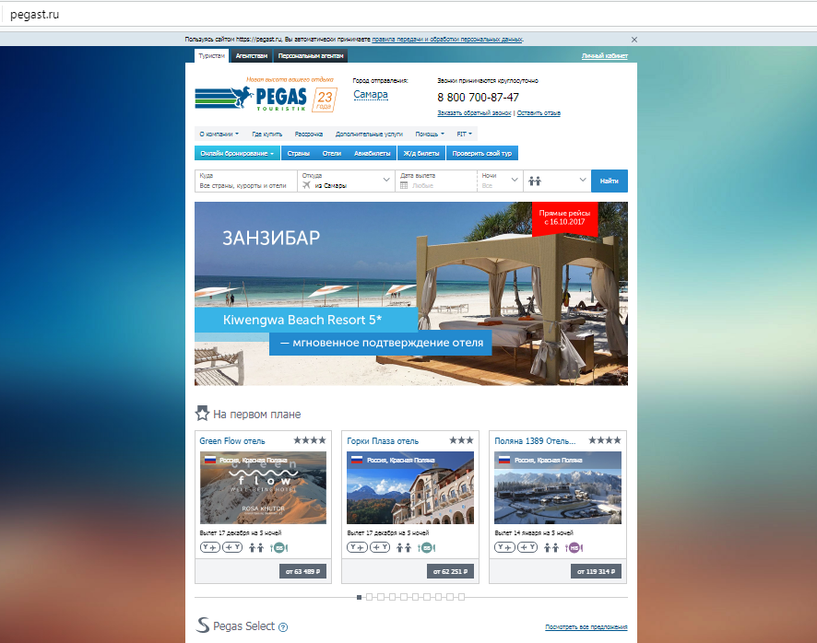

ОФИЦИАЛЬНЫЙ КОРПОРАТИВНЫЙ САЙТ ТУРФИРМЫ
«На чемоданах»
http://www.nachemodanax.ru
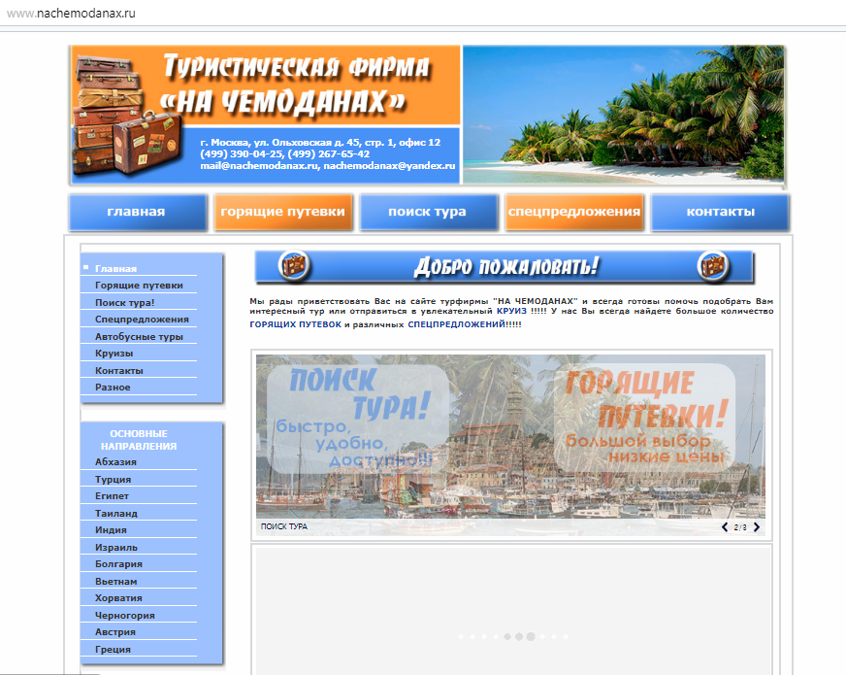

ОФИЦИАЛЬНЫЙ КОРПОРАТИВНЫЙ САЙТ ТУРФИРМЫ
«Времена года»
http://www.vg-travels.ru
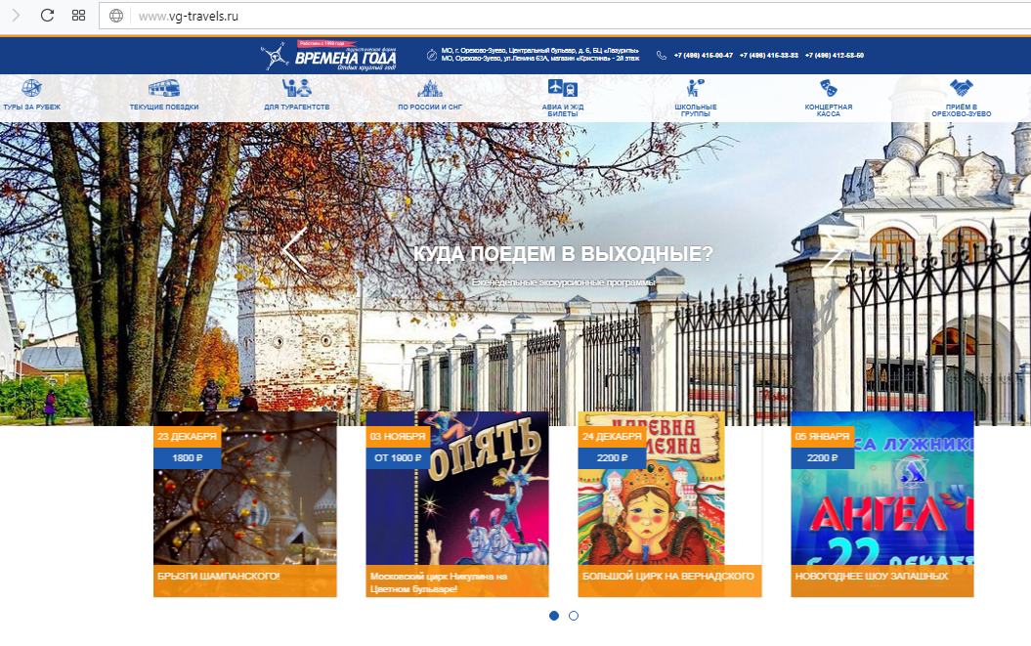

ОФИЦИАЛЬНЫЙ КОРПОРАТИВНЫЙ САЙТ ТУРФИРМЫ
«Илиан тур»
http://iliantour.ru
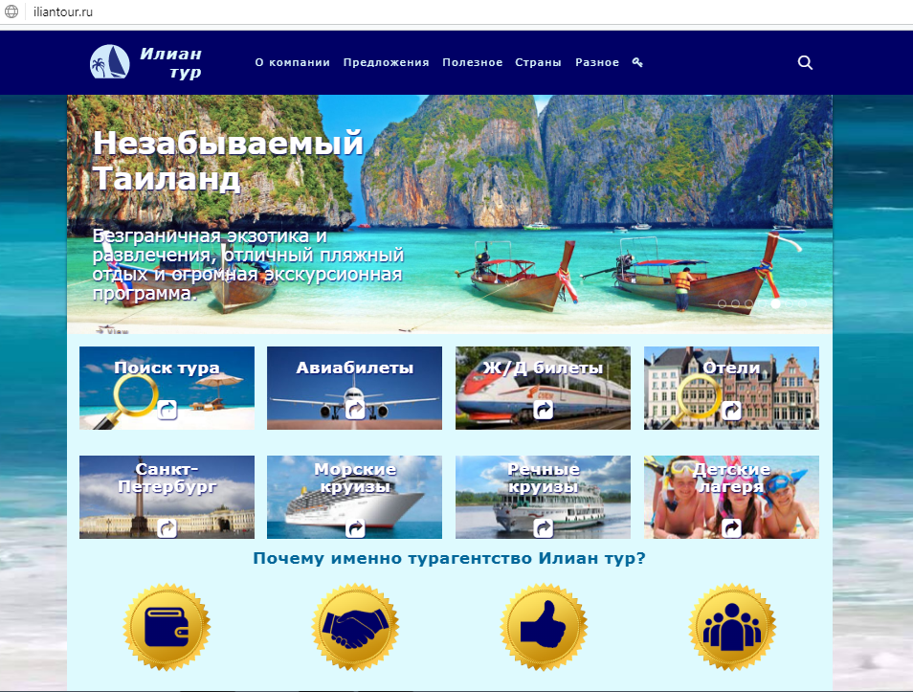

ОФИЦИАЛЬНЫЙ КОРПОРАТИВНЫЙ САЙТ ТУРФИРМЫ
«Гео Тур»
http://geo-tur.com
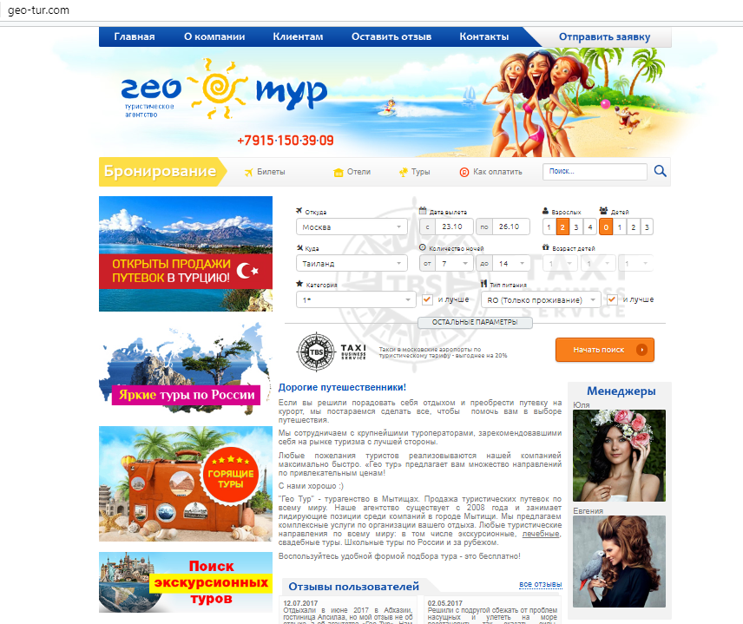

Сладких Л.С. Основные проблемы развития внутреннего туризма в России // Проблемы современной экономики. 2012. №4 с.368-371.
Максимова Л.М. Роль информационного обеспечения в системе развития въездного и внутреннего туризма //Современные проблемы сервиса и туризма. 2014. №1 с.68.
Зленко Д.Г. Использование информационных технологий в туризме // Научный вестник ЮИМ №4. – М., 2014. – С. 19-22.
Шаховалов, Н.Н. Интернет-технологии в туризме: Учебное пособие / Н.Н.Шаховалов. – Барнаул: Издательство АлтГАКИ, 2013. – 251 с.
Арапова Л.А. Современные технологии в туризме //ТТПС. 2012. №12 с.94 97.
Романова М.М. Факторы, влияющие на развитие индустрии туризма // Концепт. 2014. №2 с.56-60.
Теодорович Н.Н., Муравьев И.Б. Роль информационных технологий в развитии турбизнеса // Сервис в России и за рубежом. 2015. №1 с.193-206.
Абабков, Ю.Н. Маркетинговые модели в сфере туристских услуг / Ю.Н. Абабков, И.Г. Филиппова//Теория и практика сервиса: экономика, социальная сфера, технологии. – №2.- 2012. – С.135-144
Шиляев А.А. Информационное обеспечение реструктуризации системы управления предприятием: дисс. канд. экон. наук. Москва, 2013. – 309 с.
Артемов, А. В. Мониторинг информации в Интернете: Курс лекций / А.В.Артемов. – M.: МАБИВ, 2014. – 230 c.
Беляев Д.А. Основы информационного менеджмента: Опорный конспект лекций. Сыктывкар: изд. Сыктывкарского ун-та, 2013. 64 с.
Статистика и дневники, почта и поиск LiveInternet [Электронный ресурс] Электрон.текст. дан. – Режим доступа: http://www.liveinternet.ru – Дата обращения 13.10.2017.
Туристическая система поиска туров RUSPO [Электронный ресурс] Электрон.текст. дан. – Режим доступа: http://ruspo.ru – Дата обращения 13.10.2017.
ТурИндекс [Электронный ресурс] Электрон.текст. дан. – Режим доступа: http://www.tourindex.ru – Дата обращения 13.10.2017.
Яндекс. Путешествия [Электронный ресурс] Электрон.текст. дан. – Режим доступа: https://travel.yandex.ru/ – Дата обращения 13.10.2017.
Трофимов, В.В. Информационные системы и технологии в экономике и управлении: учебник / Под ред. проф. В.В.Трофимова. – 4-е изд., перераб. и доп. – М.: Издательство Юрайт, 2013. – 542 c.
Сайт Ростуризма. URL: http://www.russiatourism.ru/
Федеральный закон от 24 ноября 1996 г. N 132-ФЗ "Об основах туристской деятельности в Российской Федерации" (с изменениями и дополнениями). Система ГАРАНТ: http://base.garant.ru/136248/#ixzz4wF1GNLXO
Романова М.М. Основные тенденции и закономерности развития гостинично- туристского комплекса в Российской Федерации // Экономика, статистика и информатика. Вестник УМО. - 2016, - №5. - с. 95-99.
Романова М.М. Факторы, влияющие на развитие индустрии туризма // Концепт. 2014. №2 с.56-60.
Сайт Ростуризма. URL: http://www.russiatourism.ru/
Официальный сайт турфирмы «На чемоданах». Режим доступа: http://www.nachemodanax.ru
Официальный сайт турфирмы «PEGAS Touristik». Режим доступа: https://pegast.ru
Официальный сайт турфирмы «Времена года». Режим доступа: http://chemodan-tur.ru
Официальный сайт турфирмы «Илиан тур». Режим доступа: http://iliantour.ru
Официальный сайт турфирмы «Гео Тур». Режим доступа: http://geo-tur.com
Бутаева Н.В., Максимова М.Н. Возможности информационных технологий в оказании услуг учреждениями социальной защиты // Вестник Казанского технологического университета. – 2013. – Т. 16, № 24. – С. 210.

